Карта № 188. Место размещения рекламной конструкции рк-211.
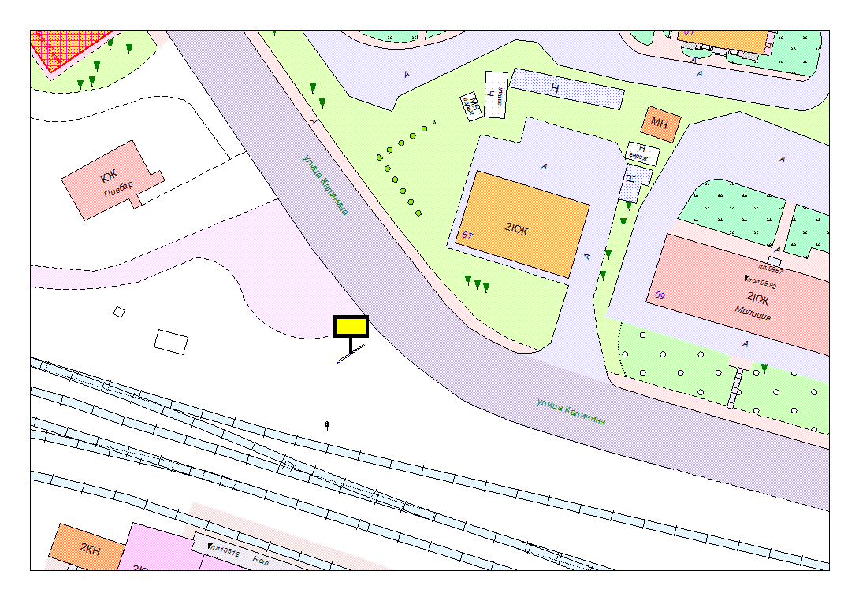
Места размещения рекламных конструкций  (почтовый, строительный или условный адрес) | ул. Калинина (в районе дома № 67)
Тип рекламной конструкции | Билборд
Вид рекламной конструкции | Стационарная рекламная конструкция
Площадь информационного поля | 18.0 м², двустороннее
Технические характеристики рекламной конструкции:  - размеры, материал надземной и подземной (при наличии) части;  - характеристики освещенности;  -цвет конструкции. | -габаритные размеры 3000х6000;  металл;  - с подсветкой;  -RAL 7040 (серый).
Кадастровый номер участка (квартала) | 10:01:13 01 41
Планировочные ограничения | Нет

Карта № 189. Место размещения рекламной конструкции рк-212.
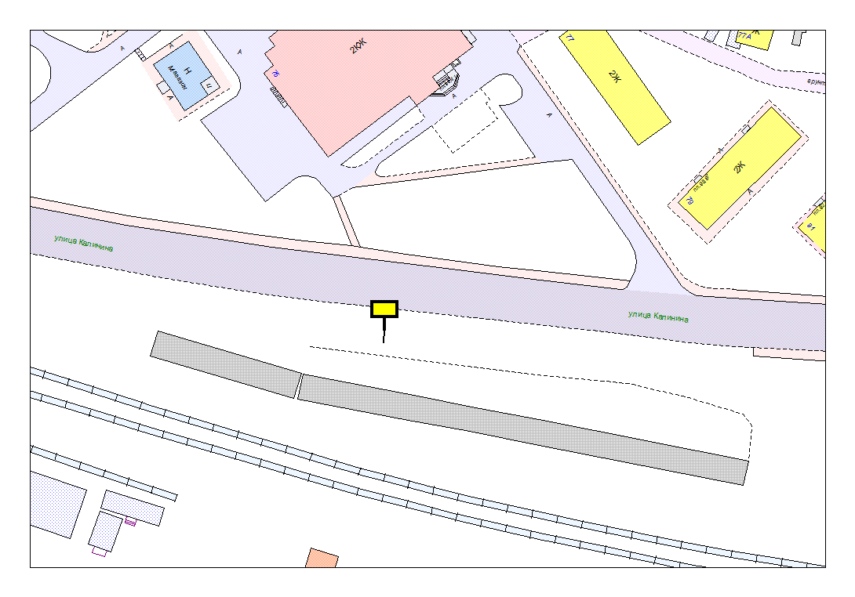
Места размещения рекламных конструкций  (почтовый, строительный или условный адрес) | ул. Калинина (в районе дома № 75)
Тип рекламной конструкции | Билборд
Вид рекламной конструкции | Стационарная рекламная конструкция
Площадь информационного поля | 18.0 м², двустороннее
Технические характеристики рекламной конструкции:  - размеры, материал надземной и подземной (при наличии) части;  - характеристики освещенности;  -цвет конструкции. | -габаритные размеры 3000х6000;  металл;  - с подсветкой;  -RAL 7040 (серый).
Кадастровый номер участка (квартала) | 10:01:13 01 41
Планировочные ограничения | Нет

Карта № 190. Место размещения рекламной конструкции рк-213.
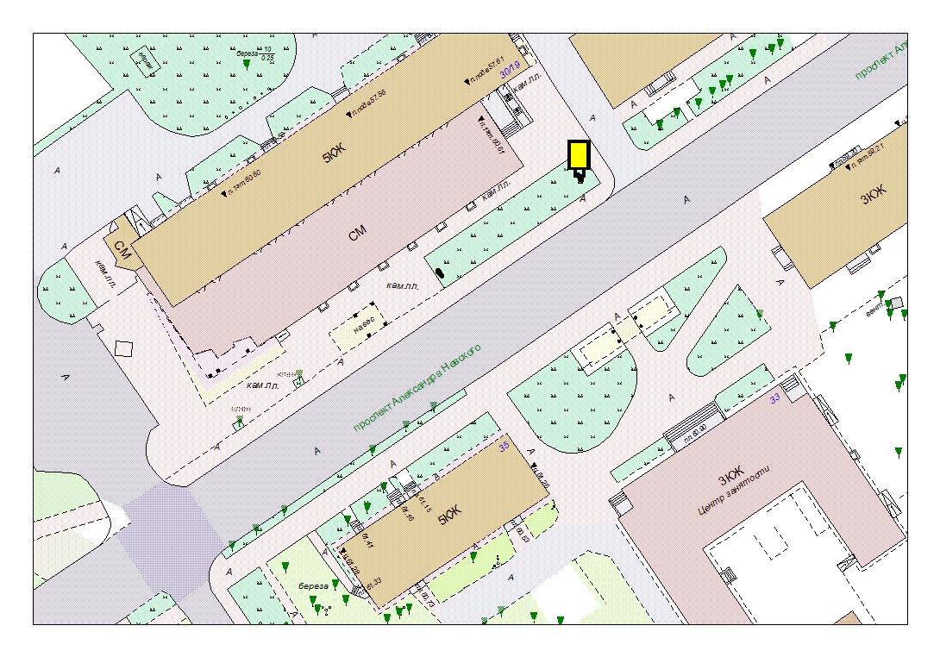
Места размещения рекламных конструкций  (почтовый, строительный или условный адрес) | пр. А. Невского, 30 (№1)
Тип рекламной конструкции | Сити формат
Вид рекламной конструкции | Стационарная рекламная конструкция
Площадь информационного поля | 2.16 м², двустороннее
Технические характеристики рекламной конструкции:  - размеры, материал надземной и подземной (при наличии) части;  - характеристики освещенности;  -цвет конструкции. | -габаритные размеры 1300х1900;  алюминий;  - с подсветкой;  -RAL 7038 (серый).
Кадастровый номер участка (квартала) | 10:01:13 01 32:036
Планировочные ограничения | Зона регулирования застройки А

Карта № 191. Место размещения рекламной конструкции рк-214.
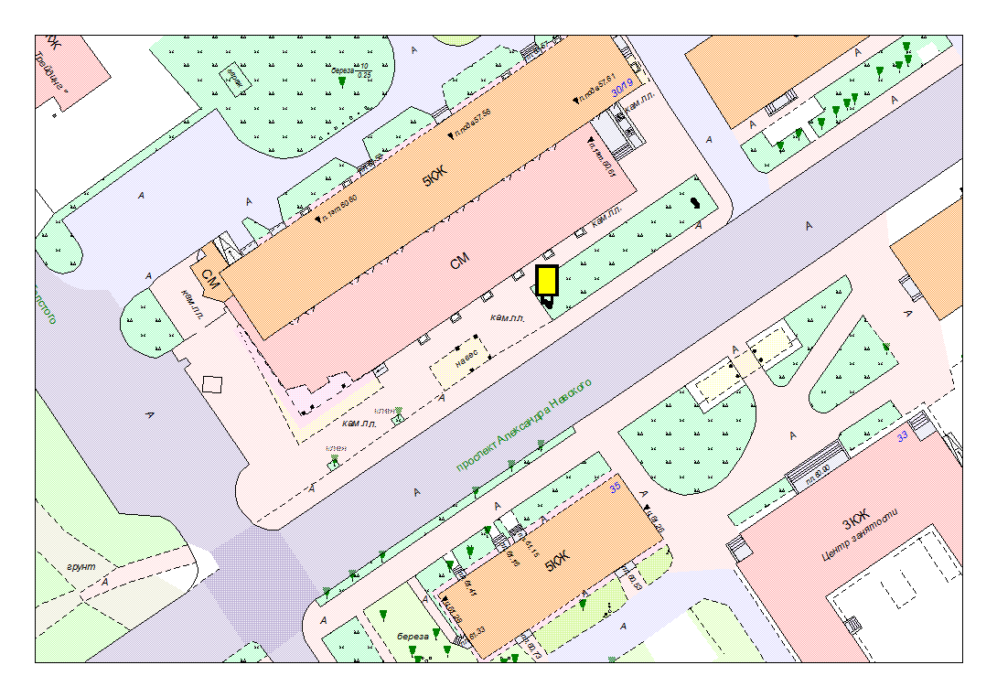
Места размещения рекламных конструкций  (почтовый, строительный или условный адрес) | пр. А. Невского, 30 (№2)
Тип рекламной конструкции | Сити формат
Вид рекламной конструкции | Стационарная рекламная конструкция
Площадь информационного поля | 2.16 м², двустороннее
Технические характеристики рекламной конструкции:  - размеры, материал надземной и подземной (при наличии) части;  - характеристики освещенности;  -цвет конструкции. | -габаритные размеры 1300х1900;  алюминий;  - с подсветкой;  -RAL 7038 (серый).
Кадастровый номер участка (квартала) | 10:01:13 01 32:036
Планировочные ограничения | Зона регулирования застройки А

Карта № 192. Место размещения рекламной конструкции рк-215.
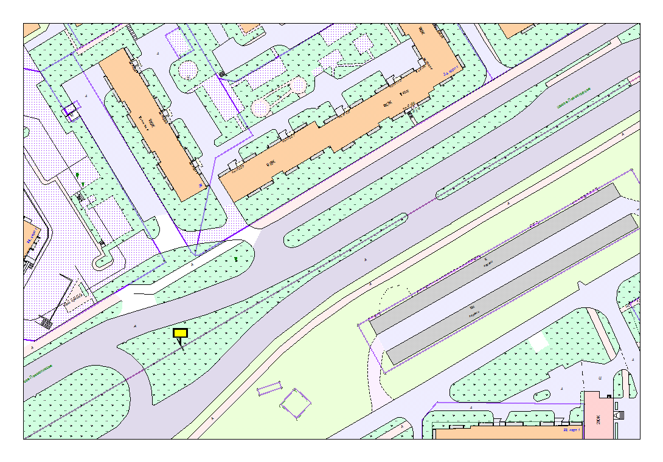
Места размещения рекламных конструкций  (почтовый, строительный или условный адрес) | Лососинское ш., 34 кор.1 (на разделительной полосе)
Тип рекламной конструкции | Билборд
Вид рекламной конструкции | Стационарная рекламная конструкция
Площадь информационного поля | 18.0 м², двустороннее
Технические характеристики рекламной конструкции:  - размеры, материал надземной и подземной (при наличии) части;  - характеристики освещенности;  -цвет конструкции. | -габаритные размеры 3000х6000;  металл;  - с подсветкой;  -RAL 7040 (серый).
Кадастровый номер участка (квартала) | 10:01:12 01 07
Планировочные ограничения | Нет

Карта № 193. Место размещения рекламной конструкции рк-216.
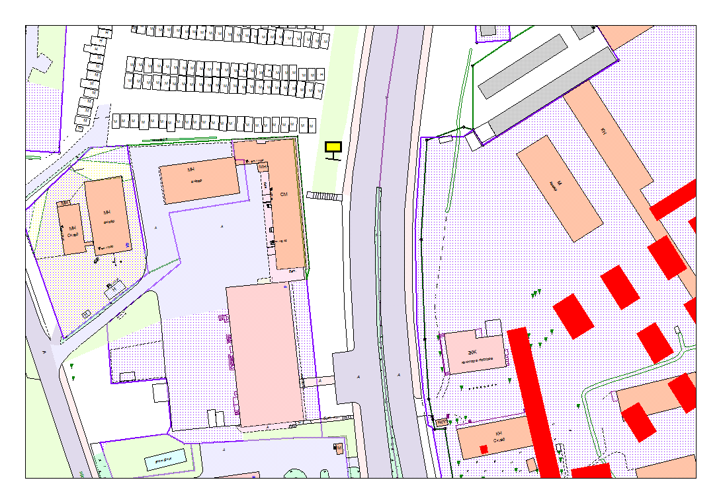
Места размещения рекламных конструкций  (почтовый, строительный или условный адрес) | Комсомольский пр., 6
Тип рекламной конструкции | Билборд
Вид рекламной конструкции | Стационарная рекламная конструкция
Площадь информационного поля | 18.0 м², двустороннее
Технические характеристики рекламной конструкции:  - размеры, материал надземной и подземной (при наличии) части;  - характеристики освещенности;  -цвет конструкции. | -габаритные размеры 3000х6000;  металл;  - с подсветкой;  -RAL 7040 (серый).
Кадастровый номер участка (квартала) | 10:01:14 01 36:057
Планировочные ограничения | Нет

Карта № 194. Место размещения рекламной конструкции рк-217.
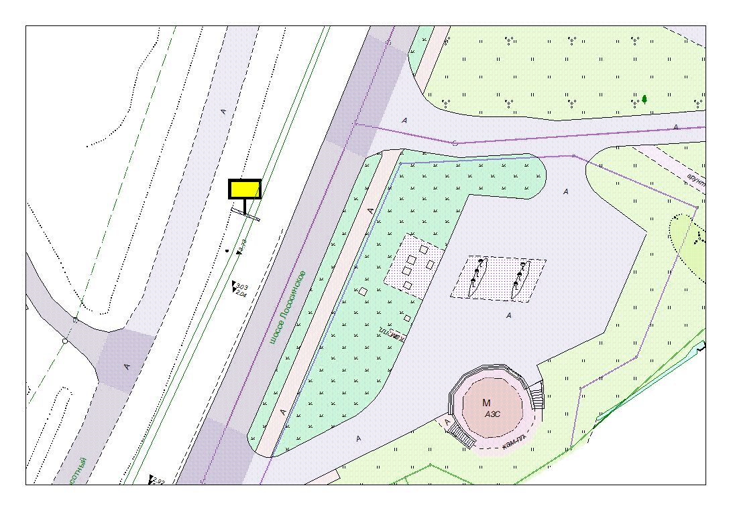
Места размещения рекламных конструкций  (почтовый, строительный или условный адрес) | Лососинское ш. в районе АЗС Экотек Росика
Тип рекламной конструкции | Билборд
Вид рекламной конструкции | Стационарная рекламная конструкция
Площадь информационного поля | 18.0 м², двустороннее
Технические характеристики рекламной конструкции:  - размеры, материал надземной и подземной (при наличии) части;  - характеристики освещенности;  -цвет конструкции. | -габаритные размеры 3000х6000;  металл;  - с подсветкой;  -RAL 7040 (серый).
Кадастровый номер участка (квартала) | 10:01:11 01 58
Планировочные ограничения | Нет

Карта № 195. Место размещения рекламной конструкции рк-218.
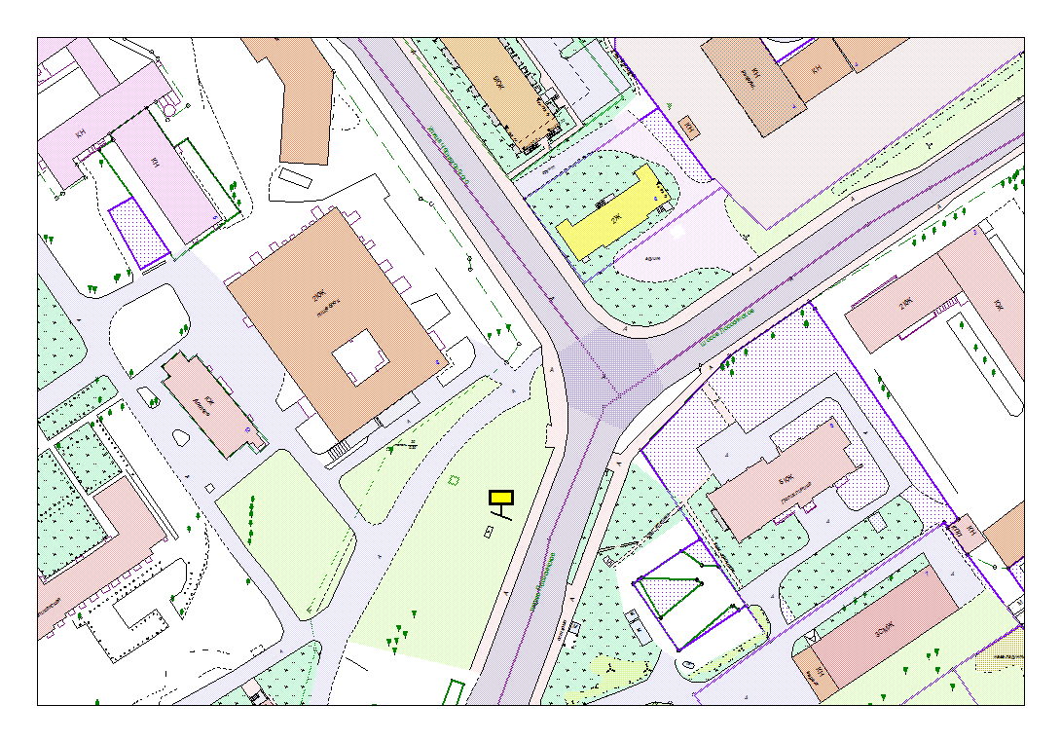
Места размещения рекламных конструкций  (почтовый, строительный или условный адрес) | Лососинское ш. – Черняховского улица
Тип рекламной конструкции | Билборд
Вид рекламной конструкции | Стационарная рекламная конструкция
Площадь информационного поля | 18.0 м², двустороннее
Технические характеристики рекламной конструкции:  - размеры, материал надземной и подземной (при наличии) части;  - характеристики освещенности;  -цвет конструкции. | -габаритные размеры 3000х6000;  металл;  - с подсветкой;  -RAL 7040 (серый).
Кадастровый номер участка (квартала) | 10:01:11 01 58
Планировочные ограничения | Нет

Карта № 196. Место размещения рекламной конструкции рк-219.
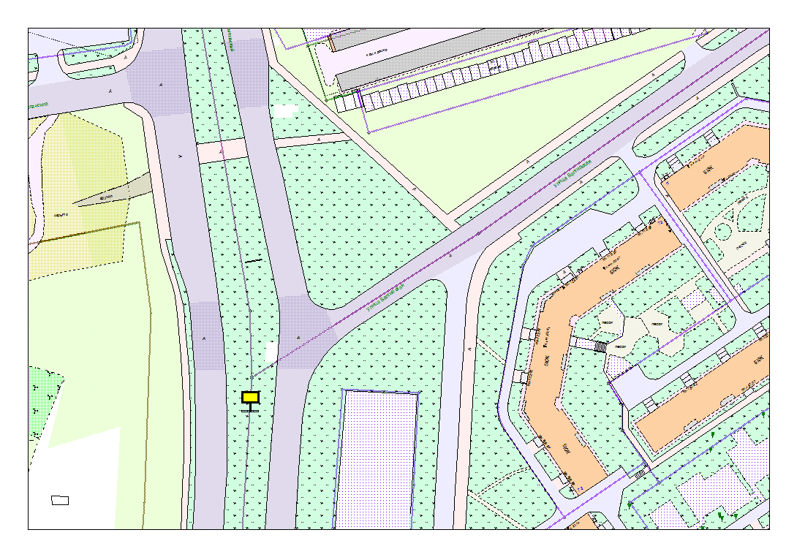
Места размещения рекламных конструкций  (почтовый, строительный или условный адрес) | Комсомольский пр. – Балтийская улица (№2)
Тип рекламной конструкции | Билборд
Вид рекламной конструкции | Стационарная рекламная конструкция
Площадь информационного поля | 18.0 м², двустороннее
Технические характеристики рекламной конструкции:  - размеры, материал надземной и подземной (при наличии) части;  - характеристики освещенности;  -цвет конструкции. | -габаритные размеры 3000х6000;  металл;  - с подсветкой;  -RAL 7040 (серый).
Кадастровый номер участка (квартала) | 10:01:14 01 63
Планировочные ограничения | Нет

Карта № 197. Место размещения рекламной конструкции рк-220.
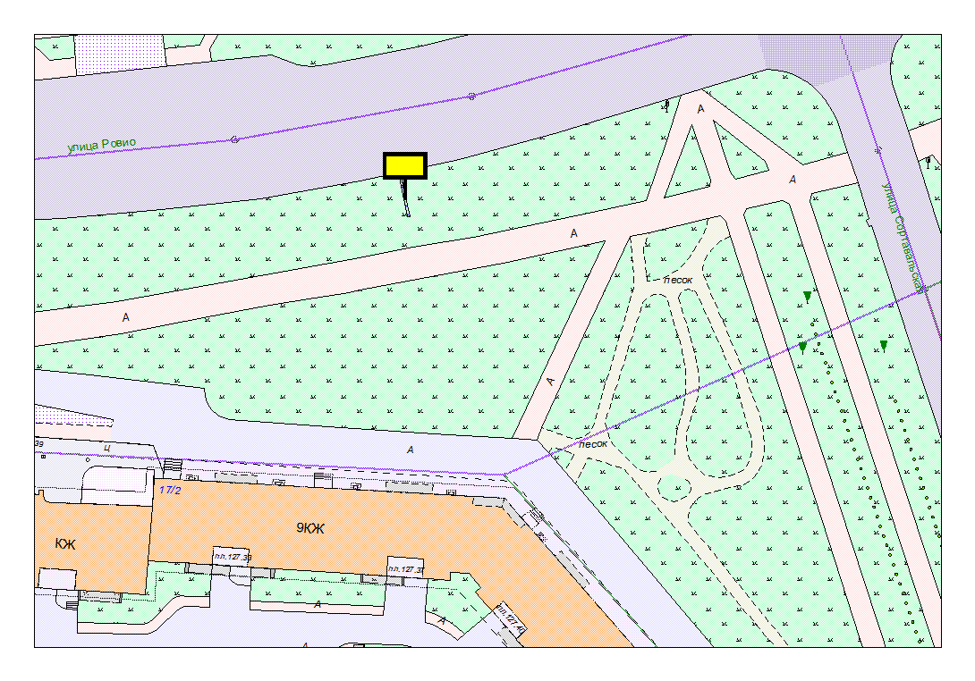
Места размещения рекламных конструкций  (почтовый, строительный или условный адрес) | Ровио ул. – Сортавальская ул.
Тип рекламной конструкции | Билборд
Вид рекламной конструкции | Стационарная рекламная конструкция
Площадь информационного поля | 18.0 м², двустороннее
Технические характеристики рекламной конструкции:  - размеры, материал надземной и подземной (при наличии) части;  - характеристики освещенности;  -цвет конструкции. | -габаритные размеры 3000х6000;  металл;  - с подсветкой;  -RAL 7040 (серый).
Кадастровый номер участка (квартала) | 10:01:14 01 69:65
Планировочные ограничения | Нет

Карта № 198. Место размещения рекламной конструкции рк-221.
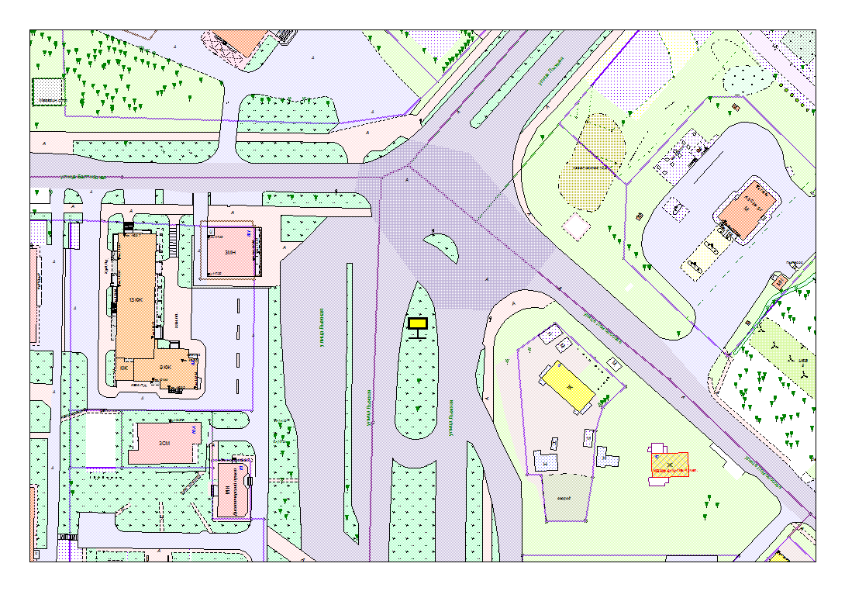
Места размещения рекламных конструкций  (почтовый, строительный или условный адрес) | Лыжная ул. (троллейбусная развязка, на разделительной полосе)
Тип рекламной конструкции | Билборд
Вид рекламной конструкции | Стационарная рекламная конструкция
Площадь информационного поля | 18.0 м², двустороннее
Технические характеристики рекламной конструкции:  - размеры, материал надземной и подземной (при наличии) части;  - характеристики освещенности;  -цвет конструкции. | -габаритные размеры 3000х6000;  металл;  - с подсветкой;  -RAL 7040 (серый).
Кадастровый номер участка (квартала) | 10:01:14 01 32:008
Планировочные ограничения | Нет

Карта № 199. Место размещения рекламной конструкции рк-222.
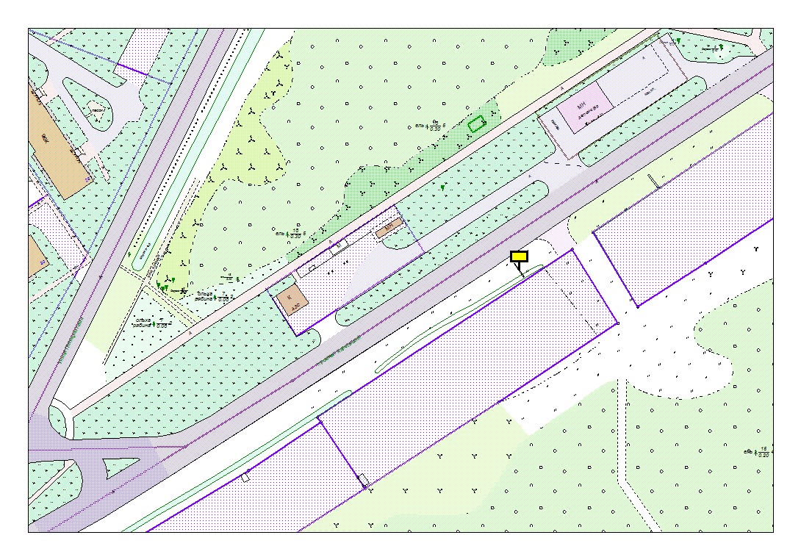
Места размещения рекламных конструкций  (почтовый, строительный или условный адрес) | Карельский пр. в районе АЗС
Тип рекламной конструкции | Билборд
Вид рекламной конструкции | Стационарная рекламная конструкция
Площадь информационного поля | 18.0 м², двустороннее
Технические характеристики рекламной конструкции:  - размеры, материал надземной и подземной (при наличии) части;  - характеристики освещенности;  -цвет конструкции. | -габаритные размеры 3000х6000;  металл;  - с подсветкой;  -RAL 7040 (серый).
Кадастровый номер участка (квартала) | 10:01:16 01 02
Планировочные ограничения | Нет

Карта № 200. Место размещения рекламной конструкции рк-223.
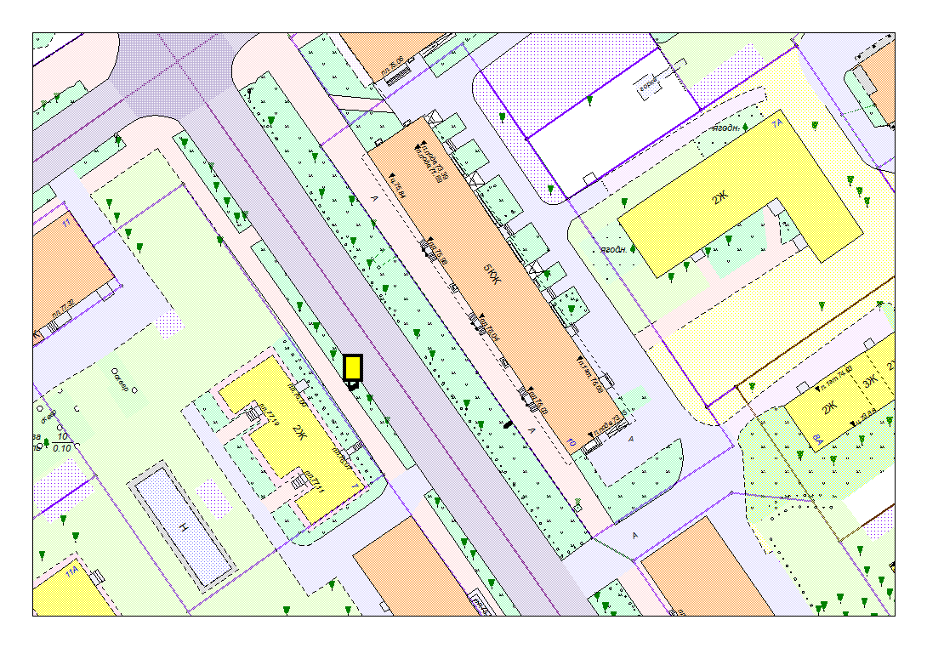
Места размещения рекламных конструкций  (почтовый, строительный или условный адрес) | ул. Антикайнена, 7
Тип рекламной конструкции | Сити формат
Вид рекламной конструкции | Стационарная рекламная конструкция
Площадь информационного поля | 2.16 м², двустороннее
Технические характеристики рекламной конструкции:  - размеры, материал надземной и подземной (при наличии) части;  - характеристики освещенности;  -цвет конструкции. | -габаритные размеры 1300х1900;  алюминий;  - с подсветкой;  -RAL 7038 (серый).
Кадастровый номер участка (квартала) | 10:01:01 01 43
Планировочные ограничения | Зона регулирования застройки В

Карта № 202. Место размещения рекламной конструкции рк-225.

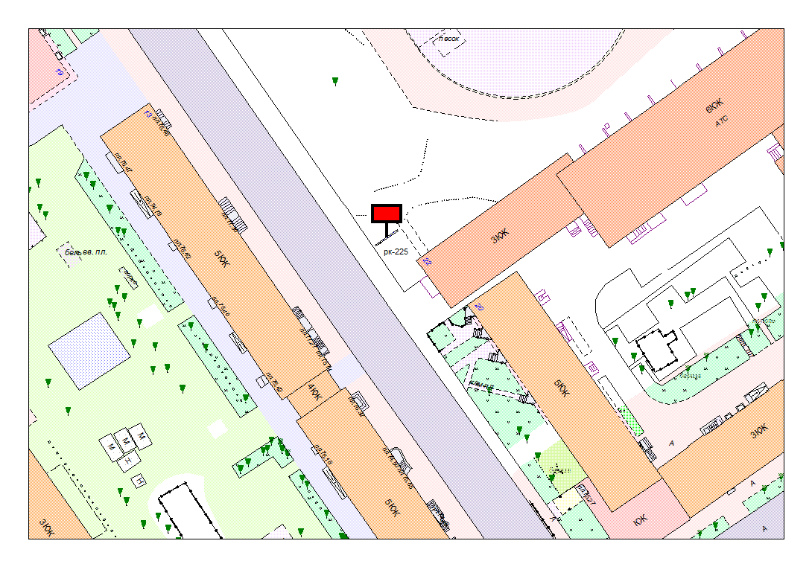
Места размещения рекламных конструкций  (почтовый, строительный или условный адрес) | ул. Антикайнена, 22
Тип рекламной конструкции | Билборд
Вид рекламной конструкции | Стационарная рекламная конструкция
Площадь информационного поля | 18.0 м², двустороннее
Технические характеристики рекламной конструкции:  - размеры, материал надземной и подземной (при наличии) части;  - характеристики освещенности;  -цвет конструкции. | -габаритные размеры 3000х6000;  металл;  - с подсветкой;  -RAL 7040 (серый).
Кадастровый номер участка (квартала) | 10:01:01 01 38:33
Планировочные ограничения | Зона регулирования застройки Б

Карта № 204. Место размещения рекламной конструкции рк-227.

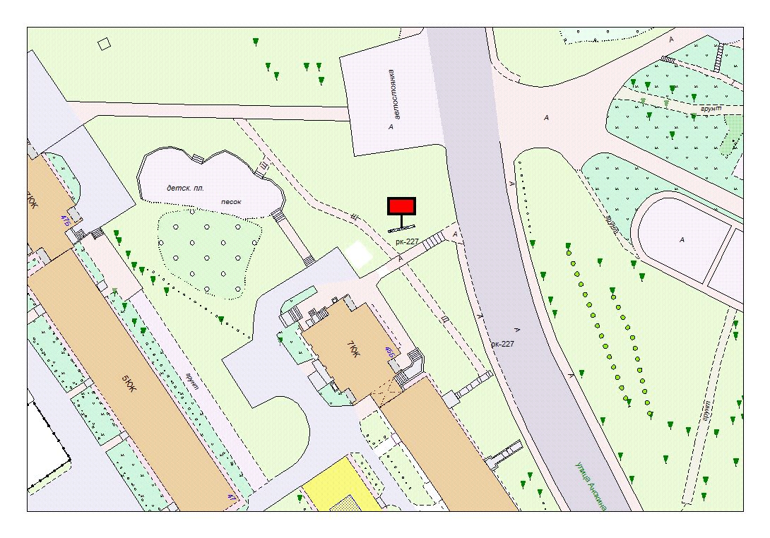
Места размещения рекламных конструкций  (почтовый, строительный или условный адрес) | ул. Анохина, 45б
Тип рекламной конструкции | Билборд
Вид рекламной конструкции | Стационарная рекламная конструкция
Площадь информационного поля | 18.0 м², двустороннее
Технические характеристики рекламной конструкции:  - размеры, материал надземной и подземной (при наличии) части;  - характеристики освещенности;  -цвет конструкции. | -габаритные размеры 3000х6000;  металл;  - с подсветкой;  -RAL 7040 (серый).
Кадастровый номер участка (квартала) | 10:01:01 01 48
Планировочные ограничения | Зона охраняемого городского ландшафта

Карта № 205. Место размещения рекламной конструкции рк-228.
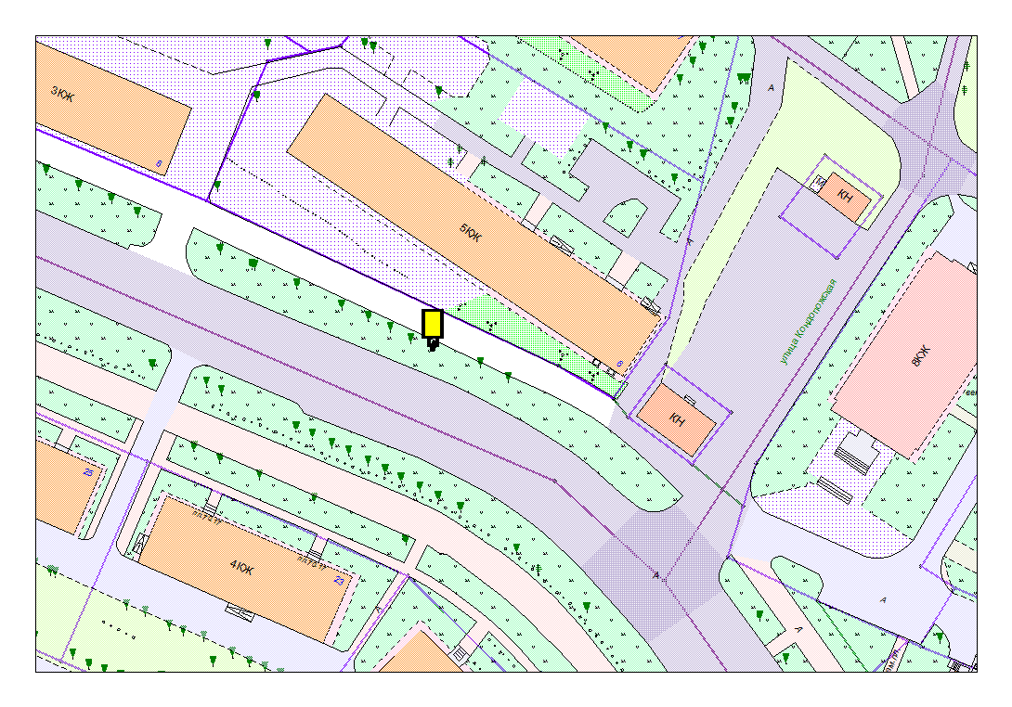
Места размещения рекламных конструкций  (почтовый, строительный или условный адрес) | пр. Первомайский, 6
Тип рекламной конструкции | Сити формат
Вид рекламной конструкции | Стационарная рекламная конструкция
Площадь информационного поля | 2.16 м², двустороннее
Технические характеристики рекламной конструкции:  - размеры, материал надземной и подземной (при наличии) части;  - характеристики освещенности;  -цвет конструкции. | -габаритные размеры 1300х1900;  алюминий;  - с подсветкой;  -RAL 7038 (серый).
Кадастровый номер участка (квартала) | 10:01:03 01 30:18
Планировочные ограничения | Зона композиционного регулирования

Карта № 206. Место размещения рекламной конструкции рк-229.

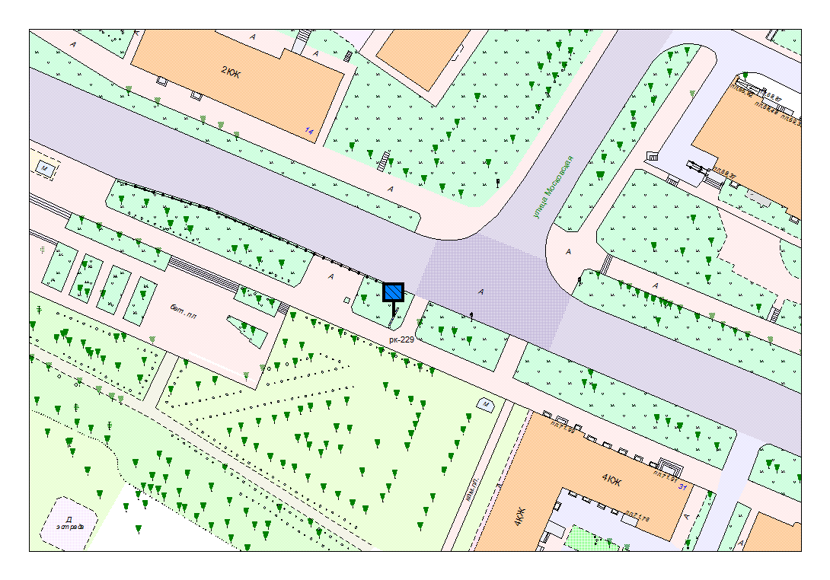
Места размещения рекламных конструкций  (почтовый, строительный или условный адрес) | Первомайский пр., 14
Тип рекламной конструкции | Ситиборд
Вид рекламной конструкции | Стационарная рекламная конструкция
Площадь информационного поля | 12.0 м², двустороннее
Технические характеристики рекламной конструкции:  - размеры, материал надземной и подземной (при наличии) части;  - характеристики освещенности;  -цвет конструкции. | -габаритные размеры 4000х3000;  металл;  - с подсветкой;  -RAL 7040 (серый).
Кадастровый номер участка (квартала) | 10:01:03 01 33
Планировочные ограничения | Зона композиционного регулирования застройки

Карта № 207. Место размещения рекламной конструкции рк-230.

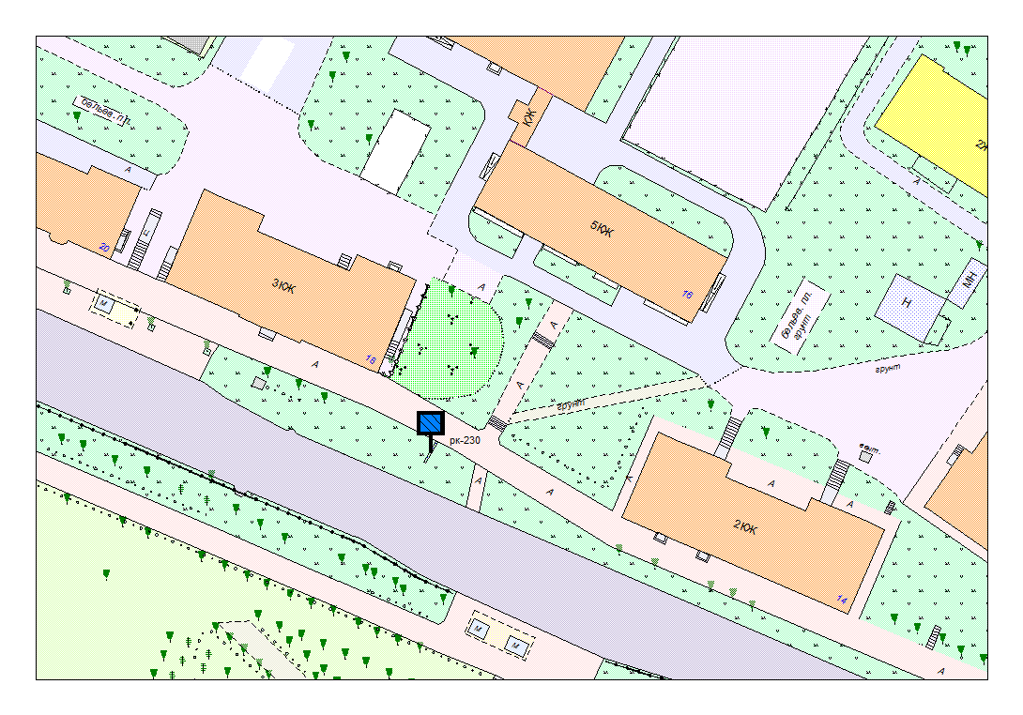
Места размещения рекламных конструкций  (почтовый, строительный или условный адрес) | Первомайский пр., 16
Тип рекламной конструкции | Ситиборд
Вид рекламной конструкции | Стационарная рекламная конструкция
Площадь информационного поля | 12.0 м², двустороннее
Технические характеристики рекламной конструкции:  - размеры, материал надземной и подземной (при наличии) части;  - характеристики освещенности;  -цвет конструкции. | -габаритные размеры 4000х3000;  металл;  - с подсветкой;  -RAL 7040 (серый).
Кадастровый номер участка (квартала) | 10:01:03 01 29
Планировочные ограничения | Зона композиционного регулирования застройки

Карта № 208. Место размещения рекламной конструкции рк-231.
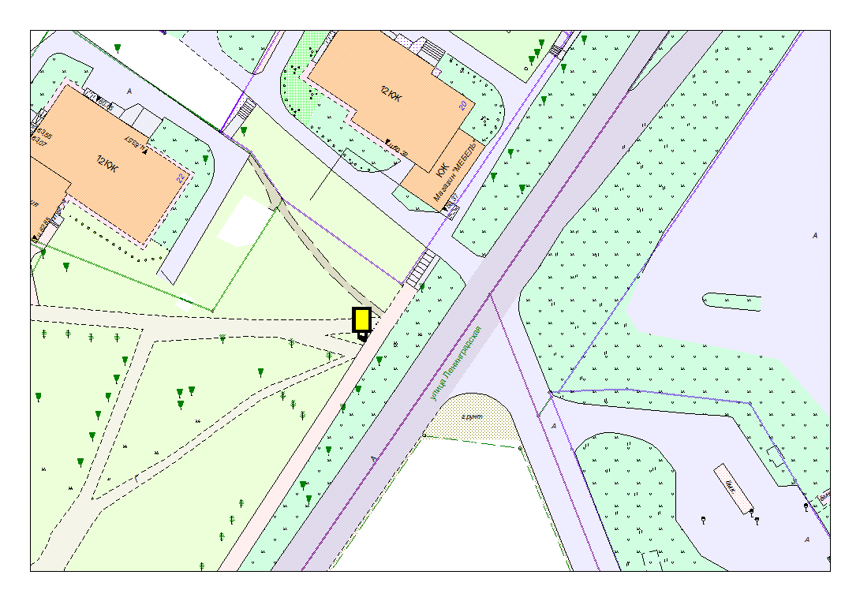
Места размещения рекламных конструкций  (почтовый, строительный или условный адрес) | ул. Ленинградская, 22
Тип рекламной конструкции | Сити формат
Вид рекламной конструкции | Стационарная рекламная конструкция
Площадь информационного поля | 2.16 м², двустороннее
Технические характеристики рекламной конструкции:  - размеры, материал надземной и подземной (при наличии) части;  - характеристики освещенности;  -цвет конструкции. | -габаритные размеры 1300х1900;  алюминий;  - с подсветкой;  -RAL 7038 (серый).
Кадастровый номер участка (квартала) | 10:01:03 01 14
Планировочные ограничения | Зона композиционного регулирования

Карта № 209. Место размещения рекламной конструкции рк-232.

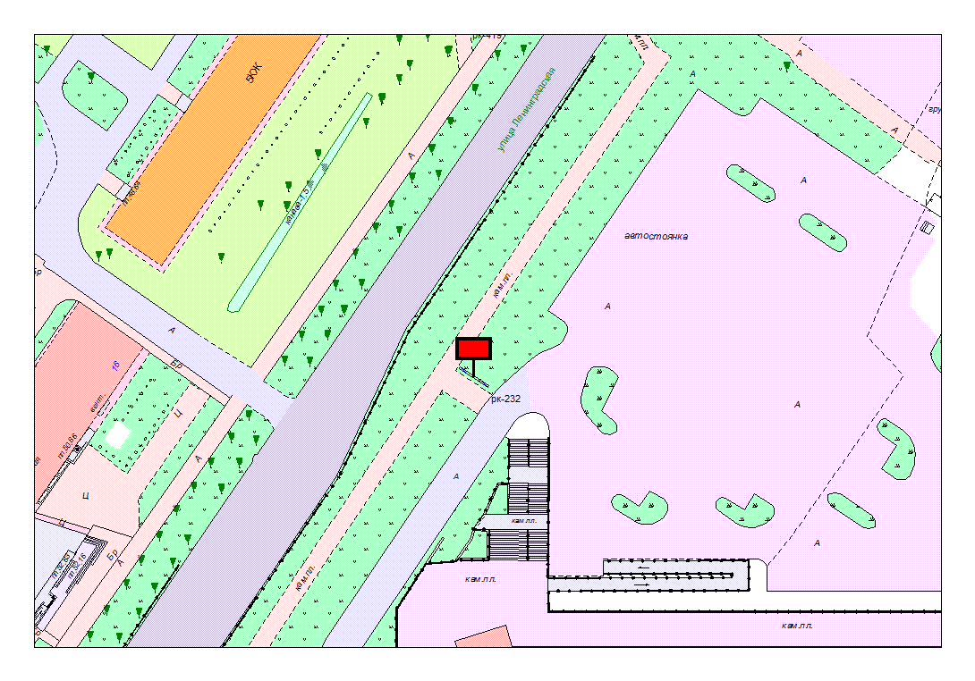
Места размещения рекламных конструкций  (почтовый, строительный или условный адрес) | ул. Ленинградская, в районе ТЦ «Лента»
Тип рекламной конструкции | Билборд
Вид рекламной конструкции | Стационарная рекламная конструкция
Площадь информационного поля | 18.0 м², двустороннее
Технические характеристики рекламной конструкции:  - размеры, материал надземной и подземной (при наличии) части;  - характеристики освещенности;  -цвет конструкции. | -габаритные размеры 3000х6000;  металл;  - с подсветкой;  -RAL 7040 (серый).
Кадастровый номер участка (квартала) | 10:01:02 01 04
Планировочные ограничения | Зона охраняемого городского ландшафта

Карта № 210. Место размещения рекламной конструкции рк-233.

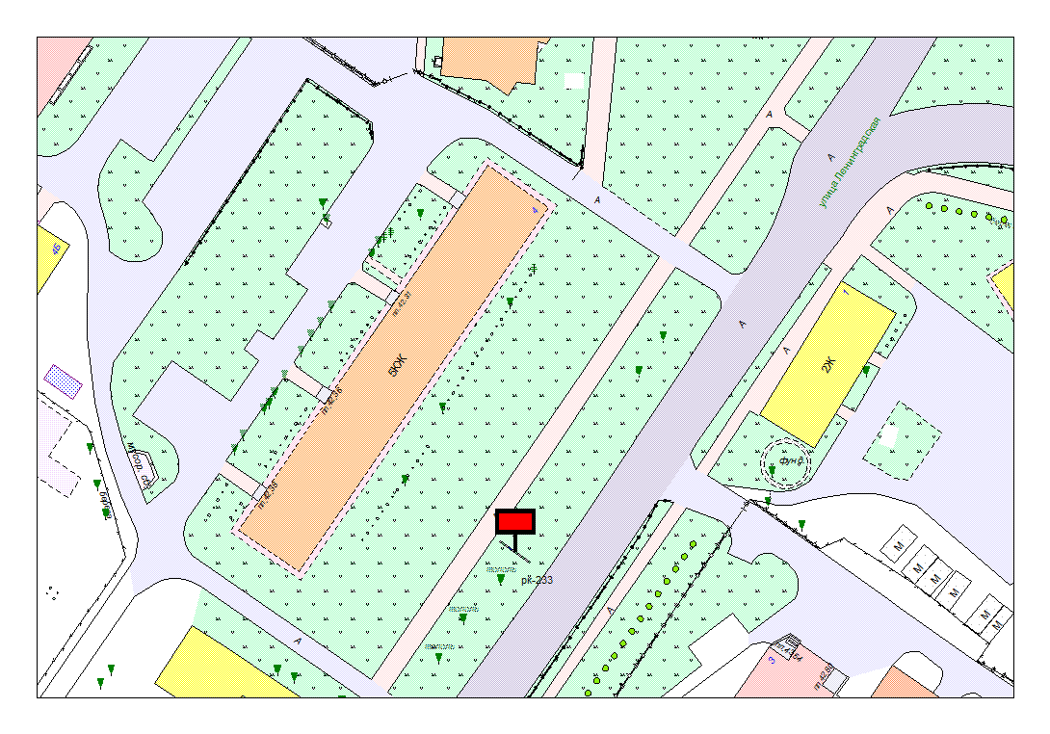
Места размещения рекламных конструкций  (почтовый, строительный или условный адрес) | ул. Ленинградская, 4
Тип рекламной конструкции | Билборд
Вид рекламной конструкции | Стационарная рекламная конструкция
Площадь информационного поля | 18.0 м², двустороннее
Технические характеристики рекламной конструкции:  - размеры, материал надземной и подземной (при наличии) части;  - характеристики освещенности;  -цвет конструкции. | -габаритные размеры 3000х6000;  металл;  - с подсветкой;  -RAL 7040 (серый).
Кадастровый номер участка (квартала) | 10:01:03 01 13
Планировочные ограничения | Зона композиционного регулирования застройки

Карта № 211. Место размещения рекламной конструкции рк-234.
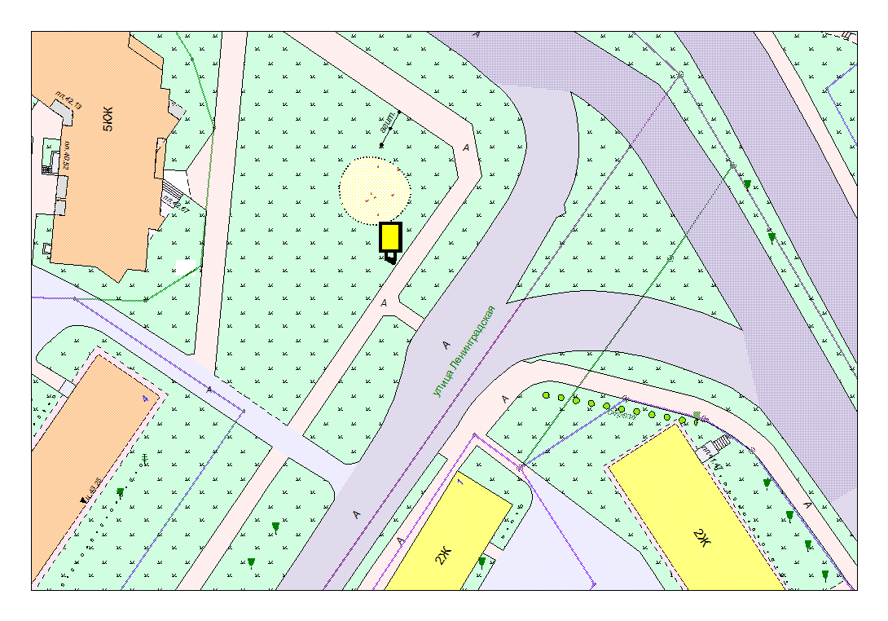
Места размещения рекламных конструкций  (почтовый, строительный или условный адрес) | ул. Ленинградская, 4 (№2)
Тип рекламной конструкции | Сити формат
Вид рекламной конструкции | Стационарная рекламная конструкция
Площадь информационного поля | 2.16 м², двустороннее
Технические характеристики рекламной конструкции:  - размеры, материал надземной и подземной (при наличии) части;  - характеристики освещенности;  -цвет конструкции. | -габаритные размеры 1300х1900;  алюминий;  - с подсветкой;  -RAL 7038 (серый).
Кадастровый номер участка (квартала) | 10:01:03 01 13
Планировочные ограничения | Зона композиционного регулирования

Карта № 212. Место размещения рекламной конструкции рк-235.

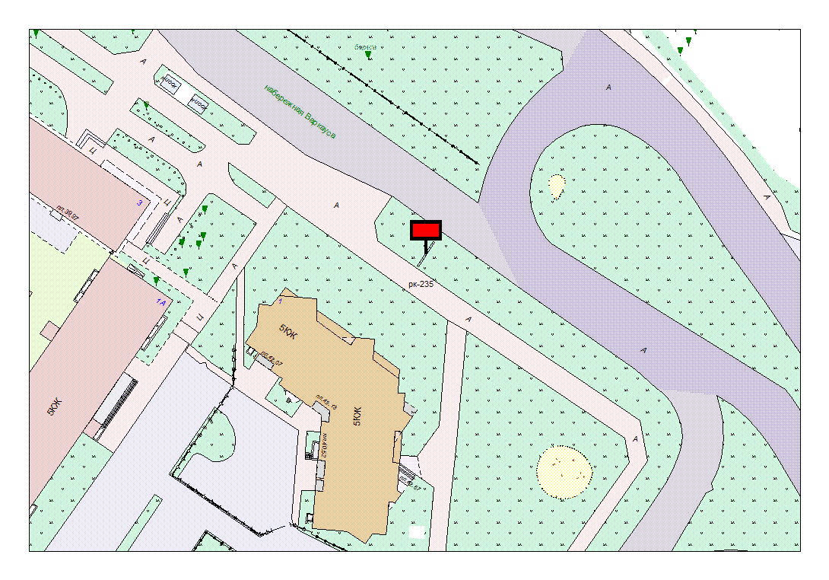
Места размещения рекламных конструкций  (почтовый, строительный или условный адрес) | наб. Варкауса, 1
Тип рекламной конструкции | Билборд
Вид рекламной конструкции | Стационарная рекламная конструкция
Площадь информационного поля | 18.0 м², двустороннее
Технические характеристики рекламной конструкции:  - размеры, материал надземной и подземной (при наличии) части;  - характеристики освещенности;  -цвет конструкции. | -габаритные размеры 3000х6000;  металл;  - с подсветкой;  -RAL 7040 (серый).
Кадастровый номер участка (квартала) | 10:01:03 01 13
Планировочные ограничения | Зона композиционного регулирования застройки

Карта № 213. Место размещения рекламной конструкции рк-236.

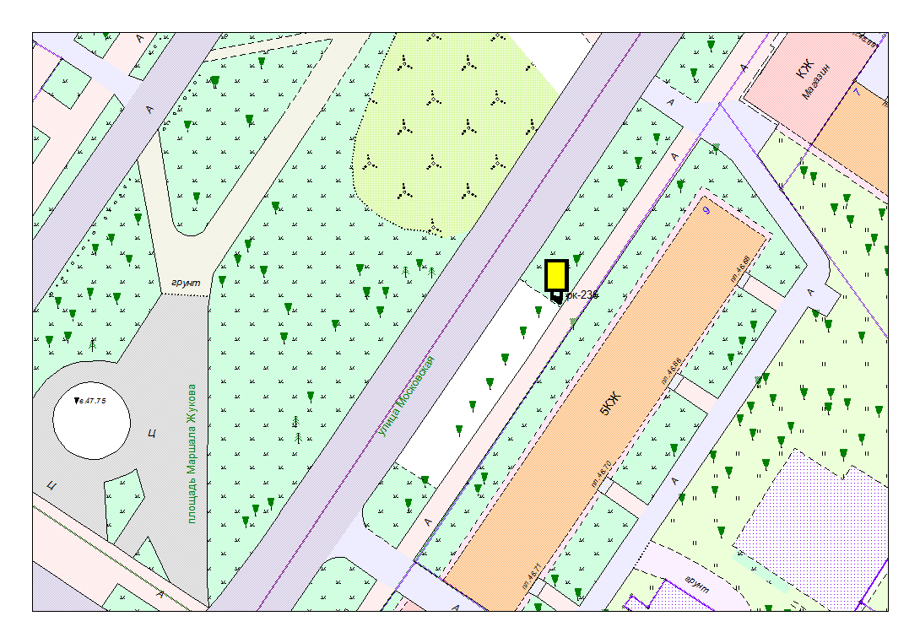
Места размещения рекламных конструкций  (почтовый, строительный или условный адрес) | ул. Московская, 9
Тип рекламной конструкции | Сити формат
Вид рекламной конструкции | Стационарная рекламная конструкция
Площадь информационного поля | 2.16 м², двустороннее
Технические характеристики рекламной конструкции:  - размеры, материал надземной и подземной (при наличии) части;  - характеристики освещенности;  -цвет конструкции. | -габаритные размеры 1300х1900;  алюминий;  - с подсветкой;  -RAL 7038 (серый).
Кадастровый номер участка (квартала) | 10:01:03 01 13
Планировочные ограничения | Зона композиционного регулирования

Карта № 214. Место размещения рекламной конструкции рк-237.

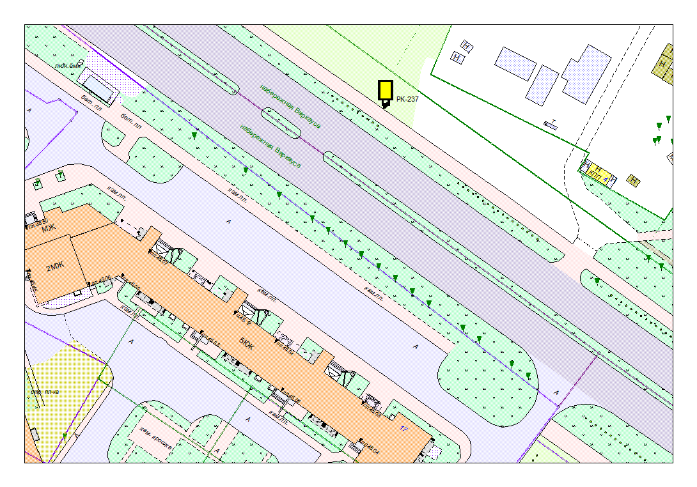
Места размещения рекламных конструкций  (почтовый, строительный или условный адрес) | наб. Варкауса, напротив д.17
Тип рекламной конструкции | Сити формат
Вид рекламной конструкции | Стационарная рекламная конструкция
Площадь информационного поля | 2.16 м², двустороннее
Технические характеристики рекламной конструкции:  - размеры, материал надземной и подземной (при наличии) части;  - характеристики освещенности;  -цвет конструкции. | -габаритные размеры 1300х1900;  алюминий;  - с подсветкой;  -RAL 7038 (серый).
Кадастровый номер участка (квартала) | 10:01:02 01 01
Планировочные ограничения | Зона археологических наблюдений,  Зона охраняемого городского ландшафта

Карта № 215. Место размещения рекламной конструкции рк-238.

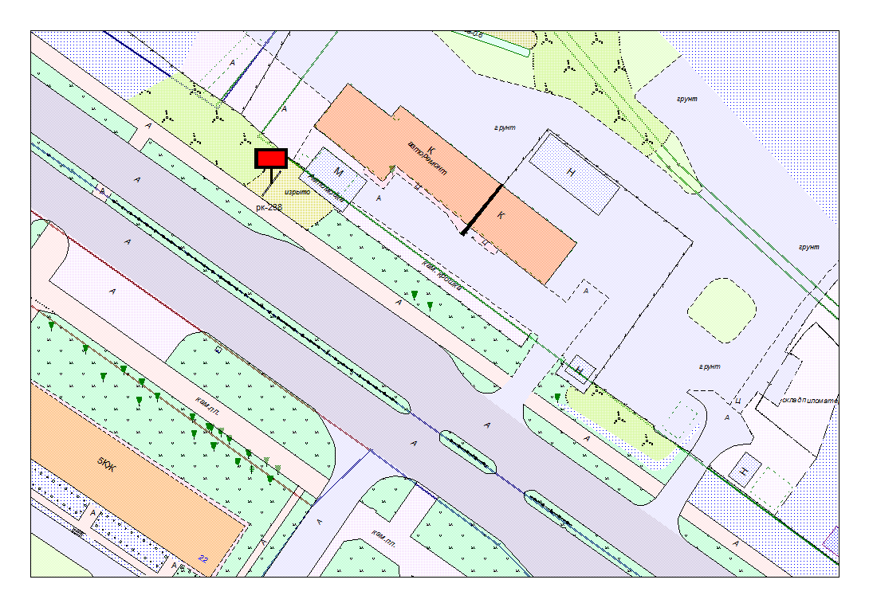
Места размещения рекламных конструкций  (почтовый, строительный или условный адрес) | наб. Варкауса, напротив д.22 по ул. Зайцева
Тип рекламной конструкции | Билборд
Вид рекламной конструкции | Стационарная рекламная конструкция
Площадь информационного поля | 18.0 м², двустороннее
Технические характеристики рекламной конструкции:  - размеры, материал надземной и подземной (при наличии) части;  - характеристики освещенности;  -цвет конструкции. | -габаритные размеры 3000х6000;  металл;  - с подсветкой;  -RAL 7040 (серый).
Кадастровый номер участка (квартала) | 10:01:02 01 01
Планировочные ограничения | Зона охраняемого городского ландшафта, зона археологических наблюдений.

Карта № 216. Место размещения рекламной конструкции рк-239.

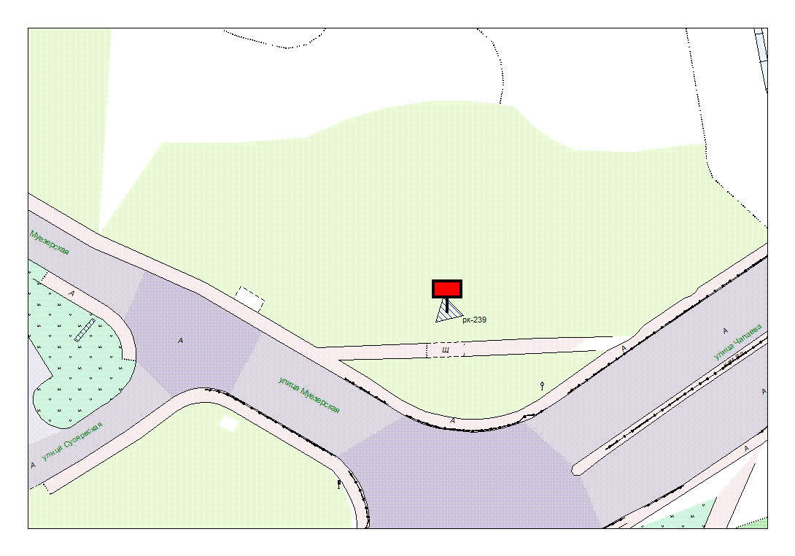
Места размещения рекламных конструкций  (почтовый, строительный или условный адрес) | ул. Муезерская - ул. Чапаева
Тип рекламной конструкции | Билборд (трехсторонний)
Вид рекламной конструкции | Стационарная рекламная конструкция
Площадь информационного поля | 54 м²
Технические характеристики рекламной конструкции:  - размеры, материал надземной и подземной (при наличии) части;  - характеристики освещенности;  -цвет конструкции. | -габаритные размеры 6000х3000 – три стороны;  алюминий;  - с подсветкой;  -RAL 7038 (серый).
Кадастровый номер участка (квартала) | 10:01:11 01 07
Планировочные ограничения | Зона охраняемого городского ландшафта

Карта № 217. Место размещения рекламной конструкции рк-240.
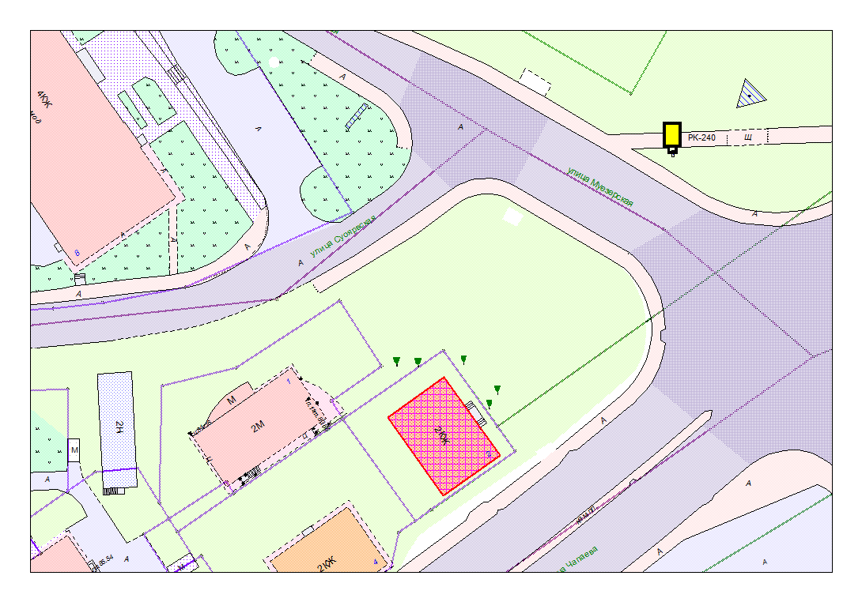
Места размещения рекламных конструкций  (почтовый, строительный или условный адрес) | ул. Муезерская - ул. Чапаева №2
Тип рекламной конструкции | Сити формат
Вид рекламной конструкции | Стационарная рекламная конструкция
Площадь информационного поля | 2.16 м², двустороннее
Технические характеристики рекламной конструкции:  - размеры, материал надземной и подземной (при наличии) части;  - характеристики освещенности;  -цвет конструкции. | -габаритные размеры 1300х1900;  алюминий;  - с подсветкой;  -RAL 7038 (серый).
Кадастровый номер участка (квартала) | 10:01:11 01 07
Планировочные ограничения | Зона охраняемого городского ландшафта

Карта № 218. Место размещения рекламной конструкции рк-241.
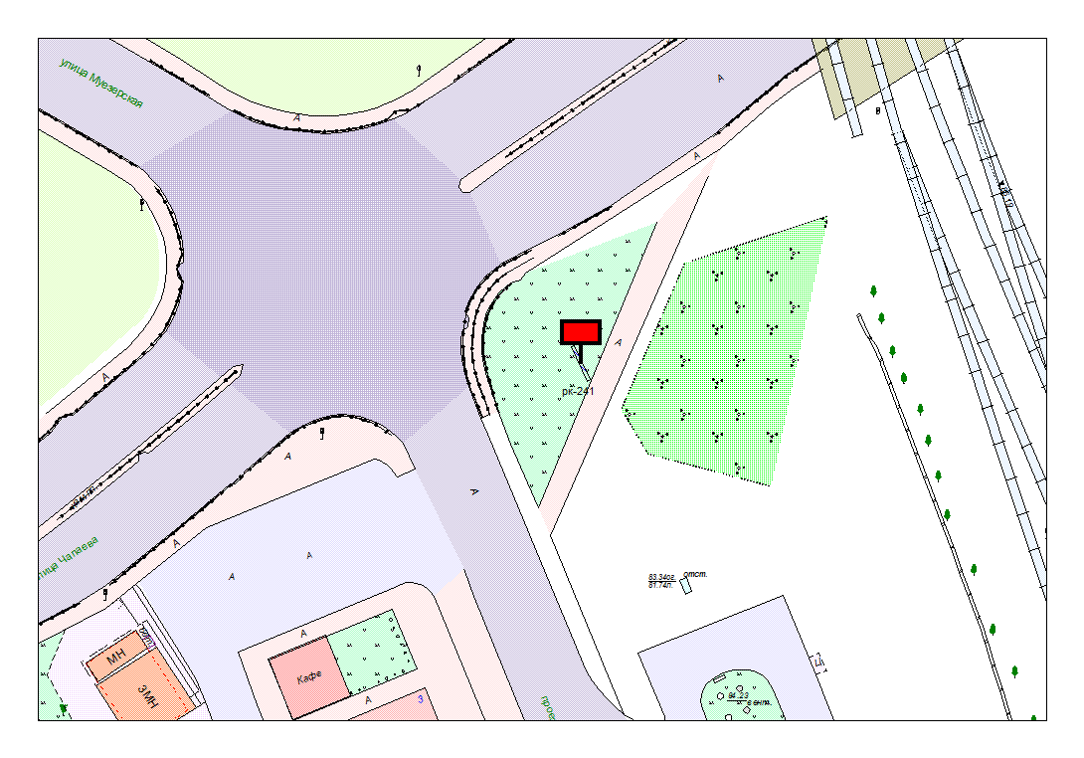
Места размещения рекламных конструкций  (почтовый, строительный или условный адрес) | ул. Муезерская - ул. Чапаева, в районе автовокзала
Тип рекламной конструкции | Билборд
Вид рекламной конструкции | Стационарная рекламная конструкция
Площадь информационного поля | 18.0 м², двустороннее
Технические характеристики рекламной конструкции:  - размеры, материал надземной и подземной (при наличии) части;  - характеристики освещенности;  -цвет конструкции. | -габаритные размеры 6000х3000;  металл;  - с подсветкой;  -RAL 7040 (серый).
Кадастровый номер участка (квартала) | 10:01:11 01 48
Планировочные ограничения | Зона охраняемого городского ландшафта

Карта № 219. Место размещения рекламной конструкции рк-242.
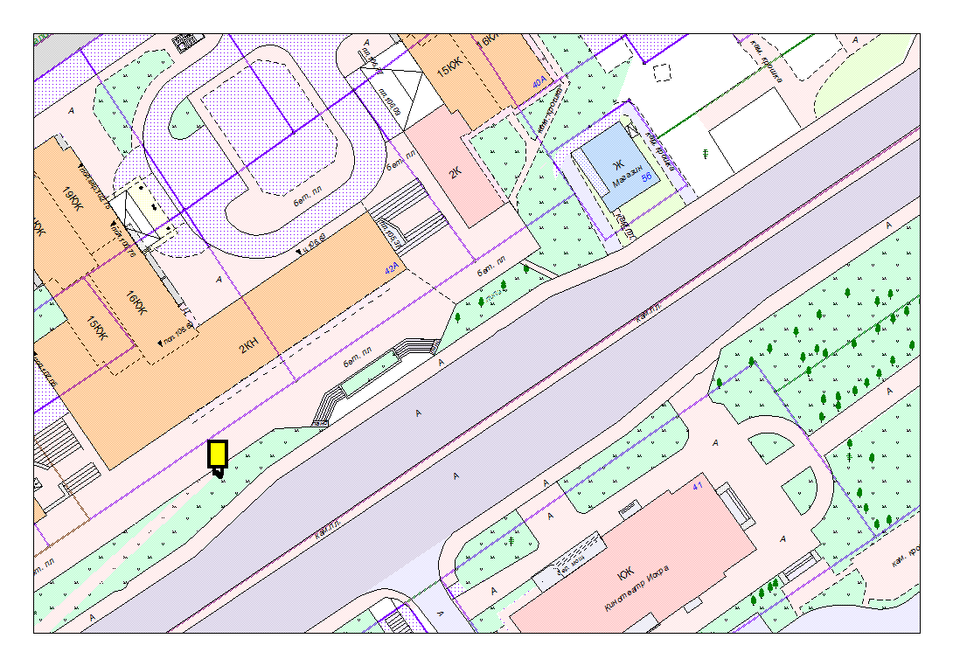
Места размещения рекламных конструкций  (почтовый, строительный или условный адрес) | ул. Чапаева, 42а
Тип рекламной конструкции | Сити формат
Вид рекламной конструкции | Стационарная рекламная конструкция
Площадь информационного поля | 2.16 м², двустороннее
Технические характеристики рекламной конструкции:  - размеры, материал надземной и подземной (при наличии) части;  - характеристики освещенности;  -цвет конструкции. | -габаритные размеры 1300х1900;  алюминий;  - с подсветкой;  -RAL 7038 (серый).
Кадастровый номер участка (квартала) | 10:01:11 01 33:34
Планировочные ограничения | Нет

Карта № 220. Место размещения рекламной конструкции рк-243.
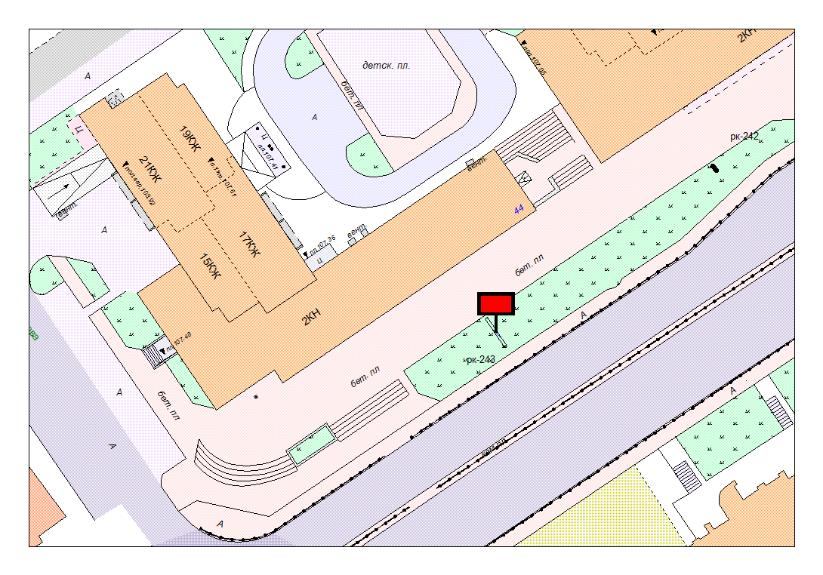
Места размещения рекламных конструкций  (почтовый, строительный или условный адрес) | ул. Чапаева, 44
Тип рекламной конструкции | Билборд
Вид рекламной конструкции | Стационарная рекламная конструкция
Площадь информационного поля | 18.0 м², двустороннее
Технические характеристики рекламной конструкции:  - размеры, материал надземной и подземной (при наличии) части;  - характеристики освещенности;  -цвет конструкции. | -габаритные размеры 6000 х 3000;  металл;  - с подсветкой;  -RAL 7040 (серый).
Кадастровый номер участка (квартала) | 10:01:11 01 33:34
Планировочные ограничения | Нет

Карта № 221. Место размещения рекламной конструкции рк-244.

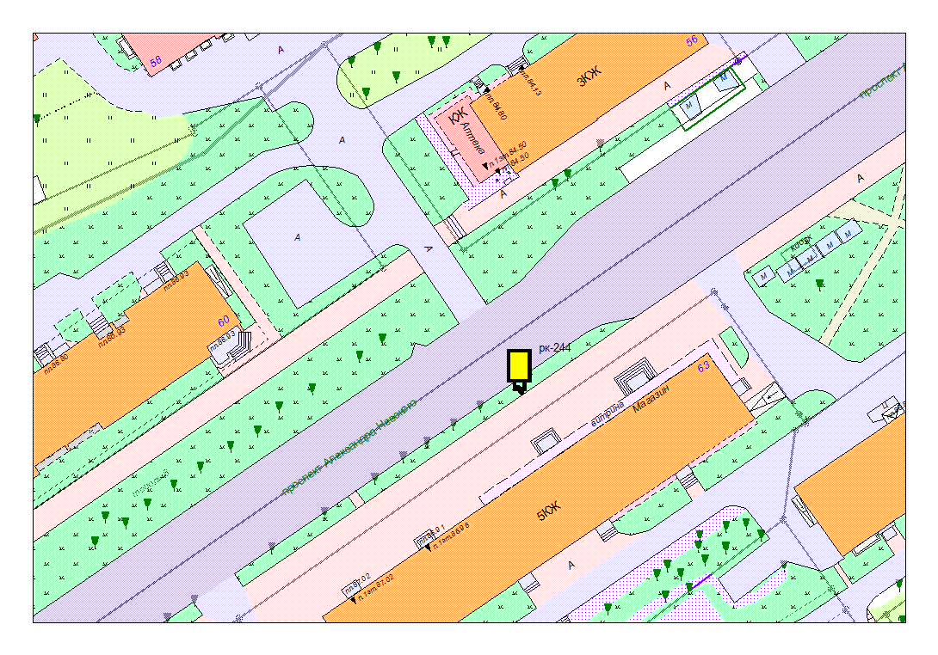
Места размещения рекламных конструкций  (почтовый, строительный или условный адрес) | пр. А.Невского, 63
Тип рекламной конструкции | Сити формат
Вид рекламной конструкции | Стационарная рекламная конструкция
Площадь информационного поля | 2.16 м², двустороннее
Технические характеристики рекламной конструкции:  - размеры, материал надземной и подземной (при наличии) части;  - характеристики освещенности;  -цвет конструкции. | -габаритные размеры 1300х1900;  алюминий;  - с подсветкой;  -RAL 7038 (серый).
Кадастровый номер участка (квартала) | 10:01:13 01 50
Планировочные ограничения | Зона регулирования застройки В

Карта № 222. Место размещения рекламной конструкции рк-245.
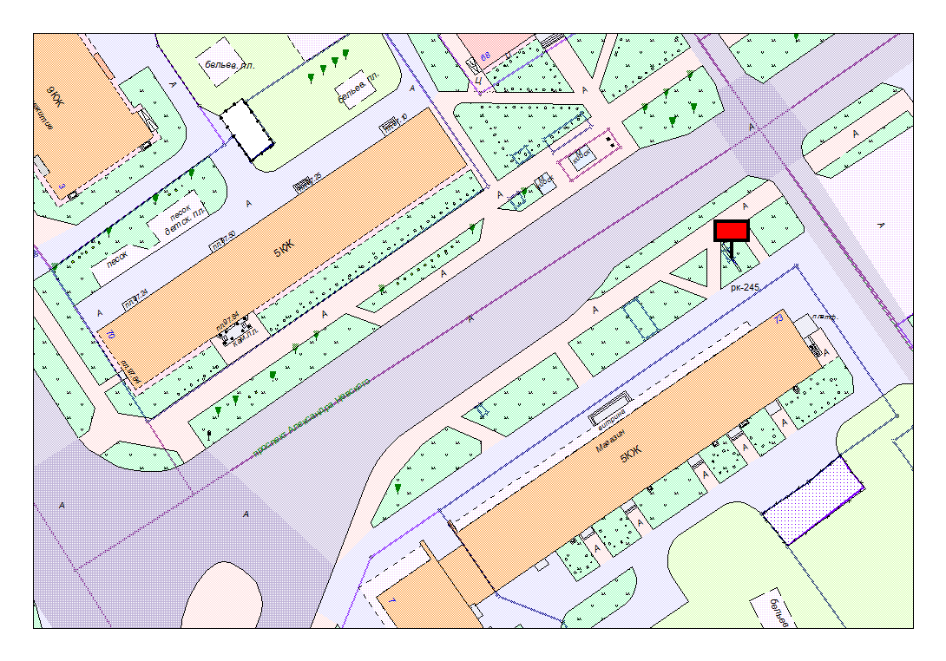
Места размещения рекламных конструкций  (почтовый, строительный или условный адрес) | пр. А.Невского, 73
Тип рекламной конструкции | Билборд
Вид рекламной конструкции | Стационарная рекламная конструкция
Площадь информационного поля | 18.0 м², двустороннее
Технические характеристики рекламной конструкции:  - размеры, материал надземной и подземной (при наличии) части;  - характеристики освещенности;  -цвет конструкции. | -габаритные размеры 6000х3000;  металл;  - с подсветкой;  -RAL 7040 (серый).
Кадастровый номер участка (квартала) | 10:01:13 01 52
Планировочные ограничения | Зона регулирования застройки В

Карта № 223. Место размещения рекламной конструкции рк-246.

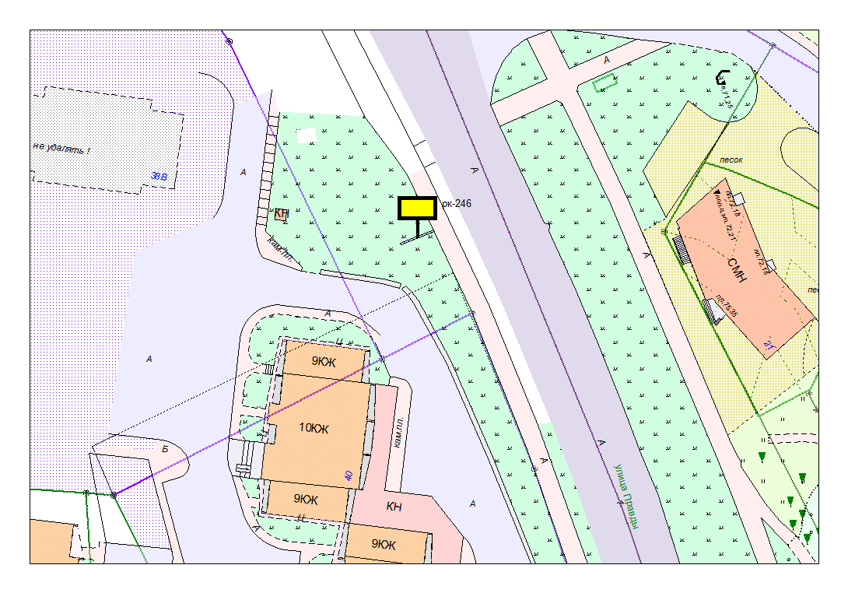
Места размещения рекламных конструкций  (почтовый, строительный или условный адрес) | Правды- Льва Толстого
Тип рекламной конструкции | Билборд
Вид рекламной конструкции | Стационарная рекламная конструкция
Площадь информационного поля | 18.0 м², двустороннее
Технические характеристики рекламной конструкции:  - размеры, материал надземной и подземной (при наличии) части;  - характеристики освещенности;  -цвет конструкции. | -габаритные размеры 3000х6000;  металл;  - с подсветкой;  -RAL 7040 (серый).
Кадастровый номер участка (квартала) | 10:01:13 01 39
Планировочные ограничения | Зона регулирования застройки А

Карта № 224. Место размещения рекламной конструкции рк-247.
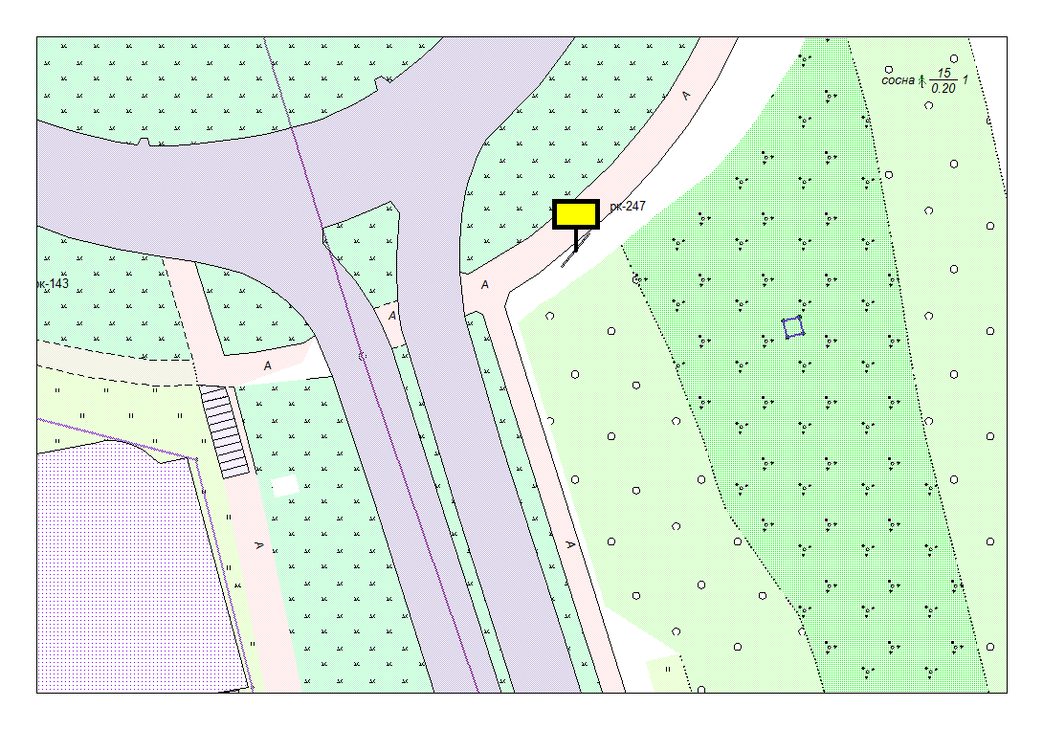
Места размещения рекламных конструкций  (почтовый, строительный или условный адрес) | Лесной пр.- Лососинское ш. (кольцо) №1 (со стороны Кукковки)
Тип рекламной конструкции | Билборд
Вид рекламной конструкции | Стационарная рекламная конструкция
Площадь информационного поля | 18.0 м²
Технические характеристики рекламной конструкции:  - размеры, материал надземной и подземной (при наличии) части;  - характеристики освещенности;  -цвет конструкции. | -габаритные размеры 3000х6000;  металл;  - с подсветкой;  -RAL 7040 (серый).
Кадастровый номер участка (квартала) | 10:01:11 01 76
Планировочные ограничения | Нет

Карта № 225. Место размещения рекламной конструкции рк-248.

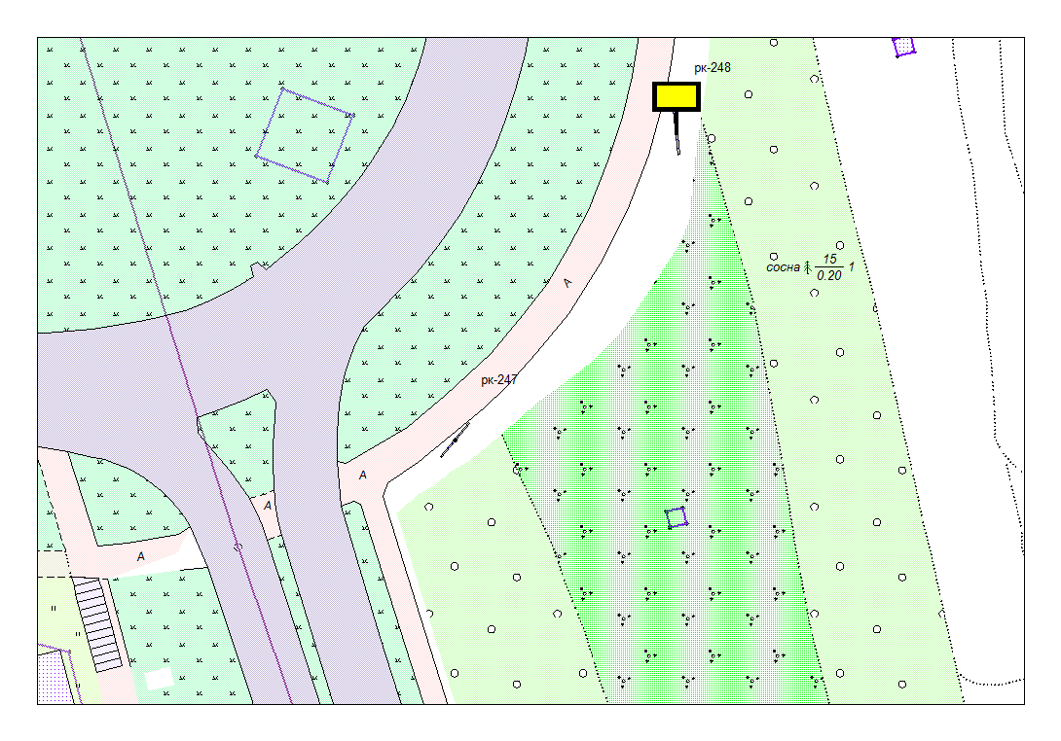
Места размещения рекламных конструкций  (почтовый, строительный или условный адрес) | Лесной пр.- Лососинское ш. (кольцо) №2 (со стороны Кукковки)
Тип рекламной конструкции | Билборд
Вид рекламной конструкции | Стационарная рекламная конструкция
Площадь информационного поля | 18.0 м²
Технические характеристики рекламной конструкции:  - размеры, материал надземной и подземной (при наличии) части;  - характеристики освещенности;  -цвет конструкции. | -габаритные размеры 3000х6000;  металл;  - с подсветкой;  -RAL 7040 (серый).
Кадастровый номер участка (квартала) | 10:01:11 01 76
Планировочные ограничения | Нет
Конструкция находится в охранной зоне ЛЭП – необходимо специальное согласование!

Карта № 226. Место размещения рекламной конструкции рк-249.

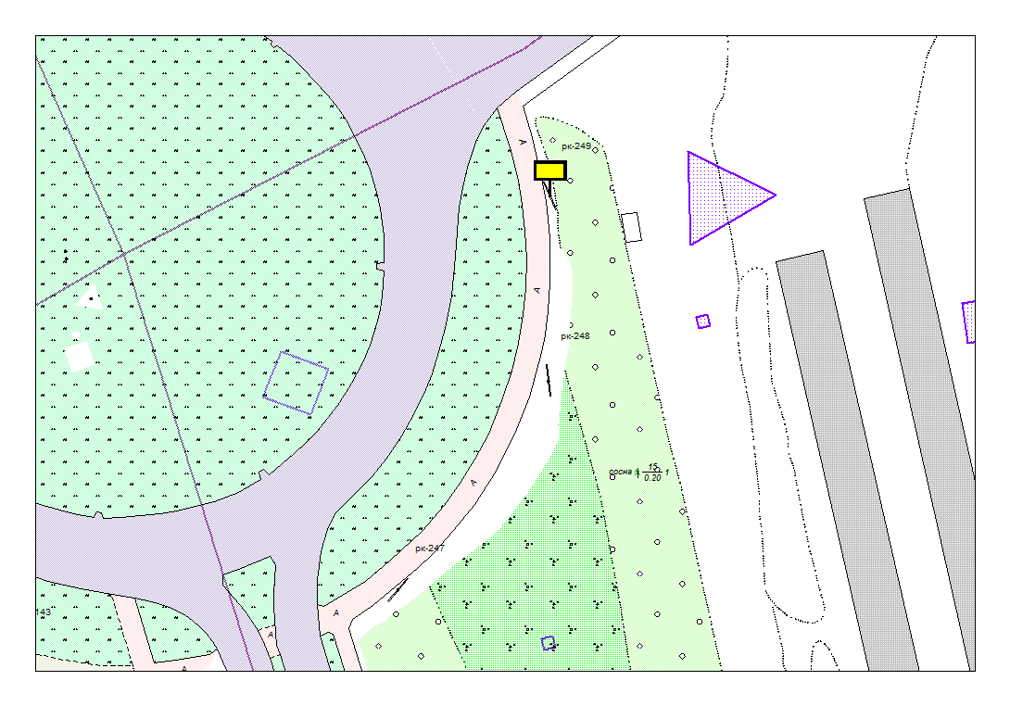
Места размещения рекламных конструкций  (почтовый, строительный или условный адрес) | Лесной пр.- Лососинское ш. (кольцо) №3 (со стороны Кукковки)
Тип рекламной конструкции | Билборд
Вид рекламной конструкции | Стационарная рекламная конструкция
Площадь информационного поля | 18.0 м², двустороннее
Технические характеристики рекламной конструкции:  - размеры, материал надземной и подземной (при наличии) части;  - характеристики освещенности;  -цвет конструкции. | -габаритные размеры 3000х6000;  металл;  - с подсветкой;  -RAL 7040 (серый).
Кадастровый номер участка (квартала) | 10:01:11 01 76
Планировочные ограничения | Нет

Карта № 227. Место размещения рекламной конструкции рк-250.

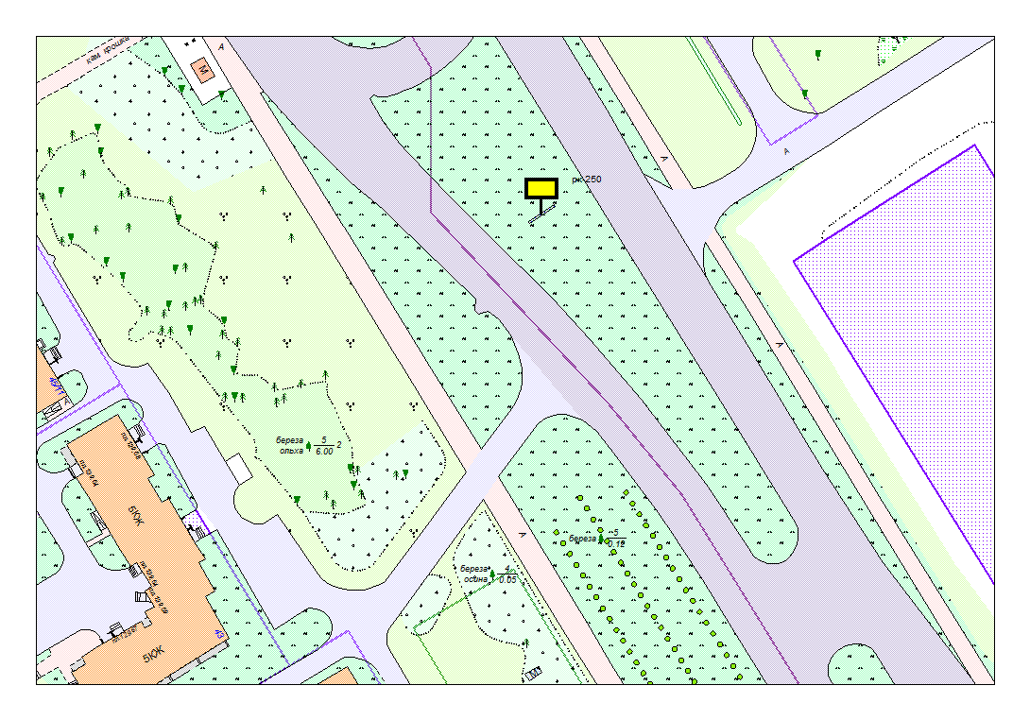
Места размещения рекламных конструкций  (почтовый, строительный или условный адрес) | Лесной пр.- Сыктывкарская (№1) (разделительная полоса напротив д. 43 по Лесному пр.)
Тип рекламной конструкции | Билборд
Вид рекламной конструкции | Стационарная рекламная конструкция
Площадь информационного поля | 18.0 м², двустороннее
Технические характеристики рекламной конструкции:  - размеры, материал надземной и подземной (при наличии) части;  - характеристики освещенности;  -цвет конструкции. | -габаритные размеры 3000х6000;  металл;  - с подсветкой;  -RAL 7040 (серый).
Кадастровый номер участка (квартала) | 10:01:0110142:101
Планировочные ограничения | Нет

Карта № 228. Место размещения рекламной конструкции рк-251.

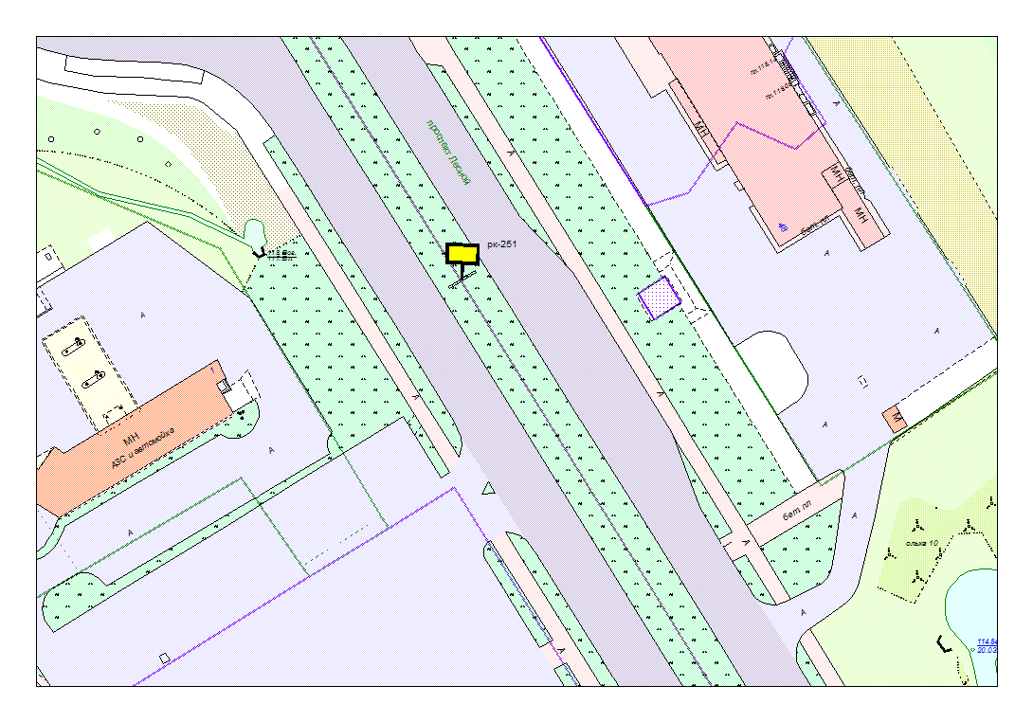
Места размещения рекламных конструкций  (почтовый, строительный или условный адрес) | Лесной пр. в р-оне ТЦ Сигма №1
Тип рекламной конструкции | Билборд
Вид рекламной конструкции | Стационарная рекламная конструкция
Площадь информационного поля | 18.0 м², двустороннее
Технические характеристики рекламной конструкции:  - размеры, материал надземной и подземной (при наличии) части;  - характеристики освещенности;  -цвет конструкции. | -габаритные размеры 3000х6000;  металл;  - с подсветкой;  -RAL 7040 (серый).
Кадастровый номер участка (квартала) | 10:01:0110142
Планировочные ограничения | Нет
Конструкция находится на магистральных тепловых сетях – необходимо специальное согласование!

Карта № 229. Место размещения рекламной конструкции рк-252.

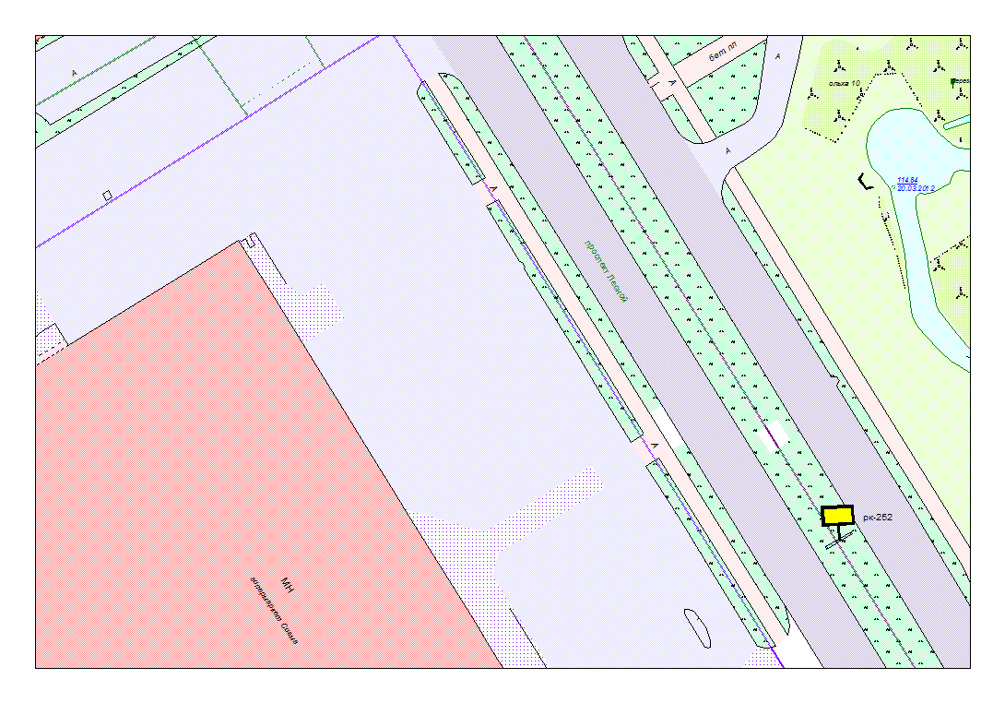
Места размещения рекламных конструкций  (почтовый, строительный или условный адрес) | Лесной пр. в р-оне ТЦ Сигма №2
Тип рекламной конструкции | Билборд
Вид рекламной конструкции | Стационарная рекламная конструкция
Площадь информационного поля | 18.0 м², двустороннее
Технические характеристики рекламной конструкции:  - размеры, материал надземной и подземной (при наличии) части;  - характеристики освещенности;  -цвет конструкции. | -габаритные размеры 3000х6000;  металл;  - с подсветкой;  -RAL 7040 (серый).
Кадастровый номер участка (квартала) | 10:01:0110142
Планировочные ограничения | Нет
Конструкция находится на магистральных тепловых сетях – необходимо специальное согласование!

Карта № 230. Место размещения рекламной конструкции рк-253.

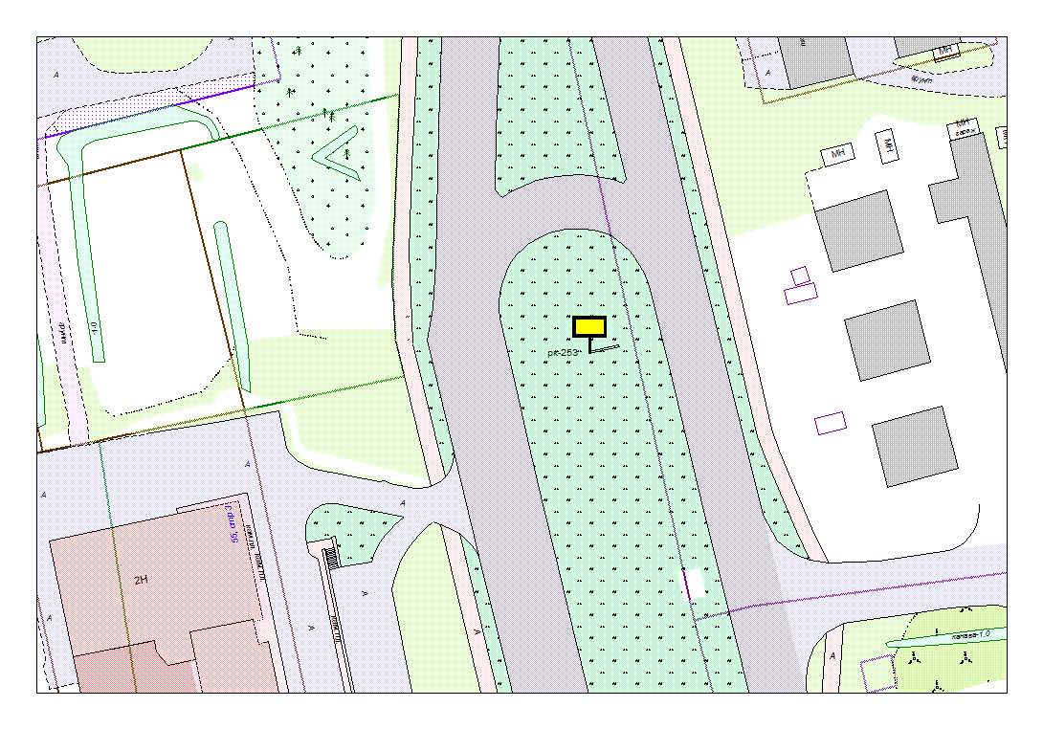
Места размещения рекламных конструкций  (почтовый, строительный или условный адрес) | Лесной пр. 55 стр.3 (на разделительной полосе)
Тип рекламной конструкции | Билборд
Вид рекламной конструкции | Стационарная рекламная конструкция
Площадь информационного поля | 18.0 м², двустороннее
Технические характеристики рекламной конструкции:  - размеры, материал надземной и подземной (при наличии) части;  - характеристики освещенности;  -цвет конструкции. | -габаритные размеры 3000х6000;  металл;  - с подсветкой;  -RAL 7040 (серый).
Кадастровый номер участка (квартала) | 10:01:0100117
Планировочные ограничения | Нет

Карта № 231. Место размещения рекламной конструкции рк-254.

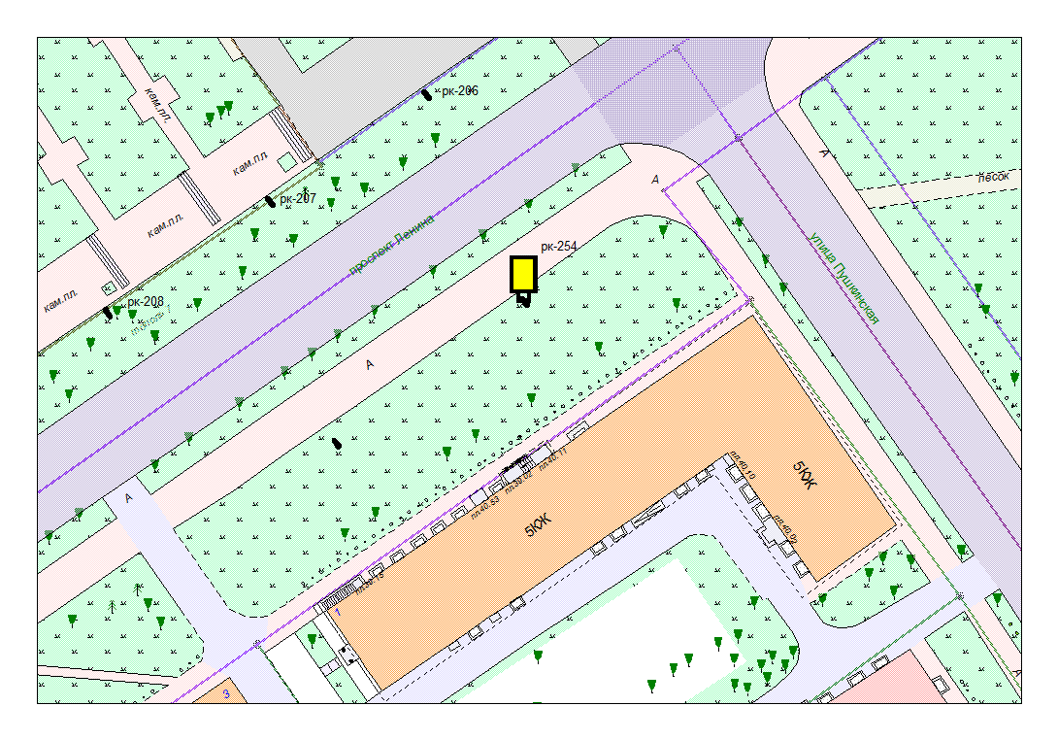
Места размещения рекламных конструкций  (почтовый, строительный или условный адрес) | пр. Ленина, 1 (№1)
Тип рекламной конструкции | Сити формат
Вид рекламной конструкции | Стационарная рекламная конструкция
Площадь информационного поля | 2.16 м², двустороннее
Технические характеристики рекламной конструкции:  - размеры, материал надземной и подземной (при наличии) части;  - характеристики освещенности;  -цвет конструкции. | -габаритные размеры 1300х1900;  алюминий;  - с подсветкой;  -RAL 7038 (серый).
Кадастровый номер участка (квартала) | 10:01:01 01 06:44
Планировочные ограничения | Зона регулирования застройки Б

Карта № 232. Место размещения рекламной конструкции рк-255.

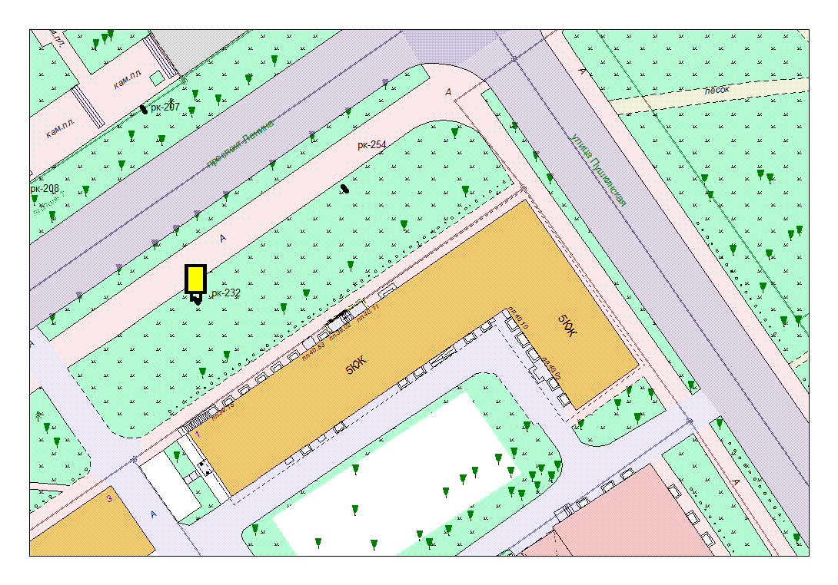
Места размещения рекламных конструкций  (почтовый, строительный или условный адрес) | пр. Ленина, 1 (№2)
Тип рекламной конструкции | Сити формат
Вид рекламной конструкции | Стационарная рекламная конструкция
Площадь информационного поля | 2.16 м², двустороннее
Технические характеристики рекламной конструкции:  - размеры, материал надземной и подземной (при наличии) части;  - характеристики освещенности;  -цвет конструкции. | -габаритные размеры 1300х1900;  алюминий;  - с подсветкой;  -RAL 7038 (серый).
Кадастровый номер участка (квартала) | 10:01:01 01 06:44
Планировочные ограничения | Зона регулирования застройки Б

Карта № 233. Место размещения рекламной конструкции рк-256.

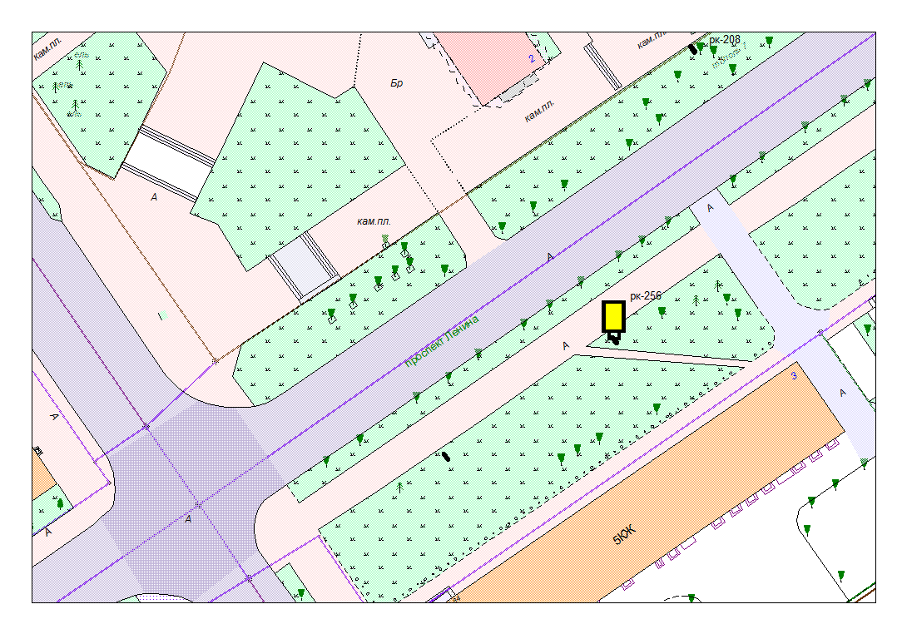
Места размещения рекламных конструкций  (почтовый, строительный или условный адрес) | пр. Ленина, 3 (№1)
Тип рекламной конструкции | Сити формат
Вид рекламной конструкции | Стационарная рекламная конструкция
Площадь информационного поля | 2.16 м², двустороннее
Технические характеристики рекламной конструкции:  - размеры, материал надземной и подземной (при наличии) части;  - характеристики освещенности;  -цвет конструкции. | -габаритные размеры 1300х1900;  алюминий;  - с подсветкой;  -RAL 7038 (серый).
Кадастровый номер участка (квартала) | 10:01:01 01 06:44
Планировочные ограничения | Зона регулирования застройки Б

Карта № 234. Место размещения рекламной конструкции рк-257.

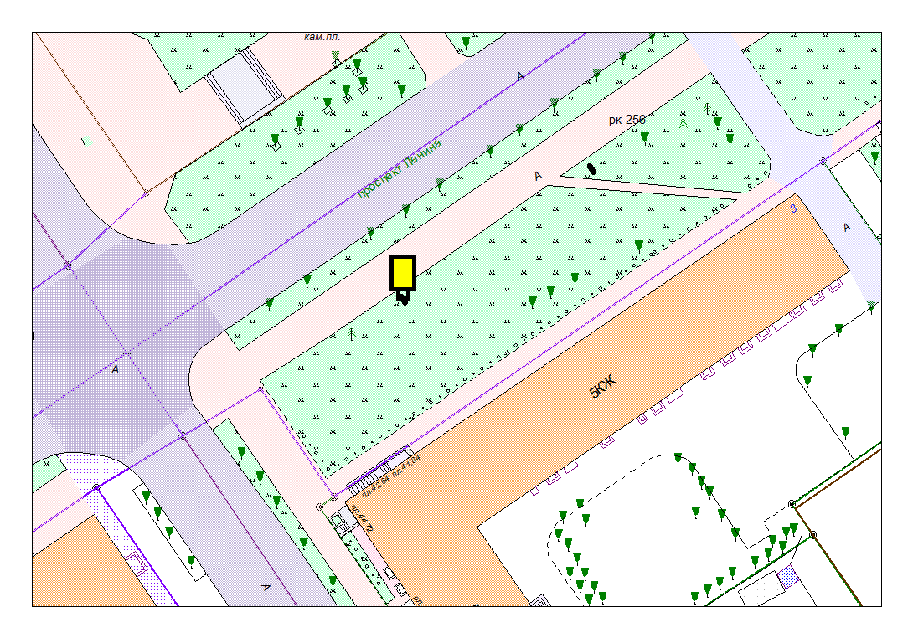
Места размещения рекламных конструкций  (почтовый, строительный или условный адрес) | пр. Ленина, 3 (№2)
Тип рекламной конструкции | Сити формат
Вид рекламной конструкции | Стационарная рекламная конструкция
Площадь информационного поля | 2.16 м², двустороннее
Технические характеристики рекламной конструкции:  - размеры, материал надземной и подземной (при наличии) части;  - характеристики освещенности;  -цвет конструкции. | -габаритные размеры 1300х1900;  алюминий;  - с подсветкой;  -RAL 7038 (серый).
Кадастровый номер участка (квартала) | 10:01:01 01 06:44
Планировочные ограничения | Зона регулирования застройки Б

Карта № 235. Место размещения рекламной конструкции рк-258.

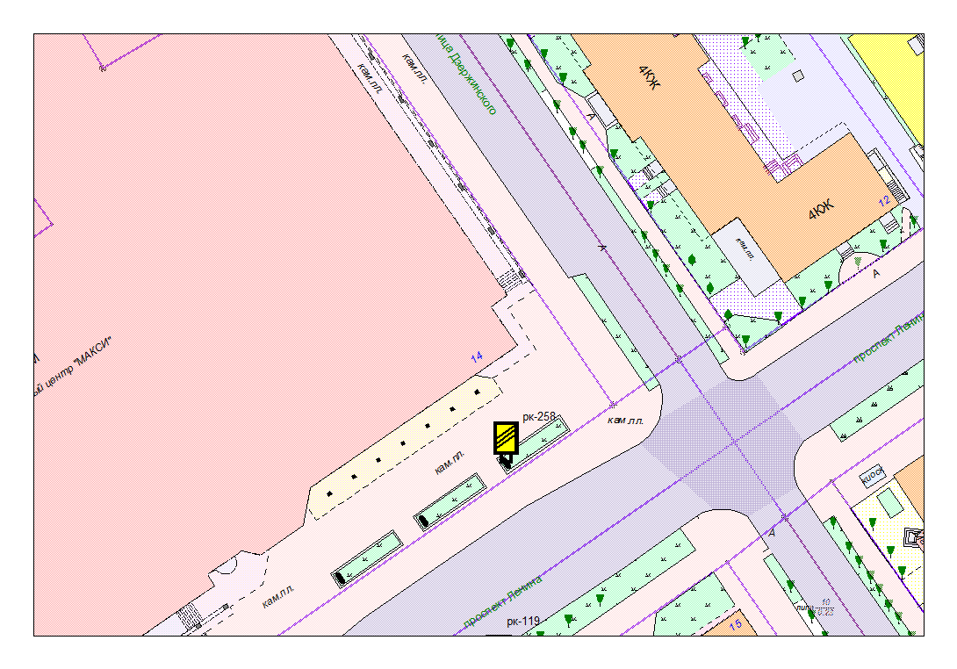
Места размещения рекламных конструкций  (почтовый, строительный или условный адрес) | пр. Ленина, 14 (№1)
Тип рекламной конструкции | Сити формат
Вид рекламной конструкции | Стационарная рекламная конструкция
Площадь информационного поля | 2.16 м², двустороннее
Технические характеристики рекламной конструкции:  - размеры, материал надземной и подземной (при наличии) части;  - характеристики освещенности;  -цвет конструкции. | -габаритные размеры 1300х1900;  алюминий;  - с подсветкой;  -RAL 7038 (серый).
Кадастровый номер участка (квартала) | 10:01:01 01 27:018
Планировочные ограничения | Зона регулирования застройки Б

Карта № 236. Место размещения рекламной конструкции рк-259.

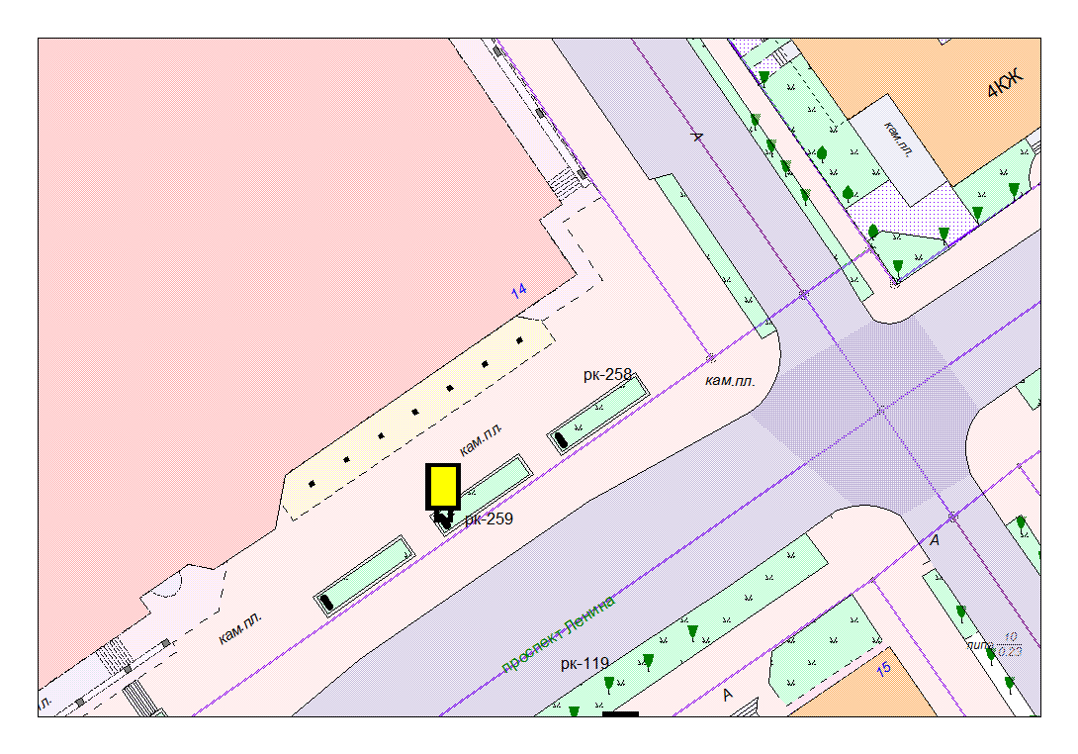
Места размещения рекламных конструкций  (почтовый, строительный или условный адрес) | пр. Ленина, 14 (№2)
Тип рекламной конструкции | Сити формат
Вид рекламной конструкции | Стационарная рекламная конструкция
Площадь информационного поля | 2.16 м², двустороннее
Технические характеристики рекламной конструкции:  - размеры, материал надземной и подземной (при наличии) части;  - характеристики освещенности;  -цвет конструкции. | -габаритные размеры 1300х1900;  алюминий;  - с подсветкой;  -RAL 7038 (серый).
Кадастровый номер участка (квартала) | 10:01:01 01 27:018
Планировочные ограничения | Зона регулирования застройки Б

Карта № 237. Место размещения рекламной конструкции рк-260.

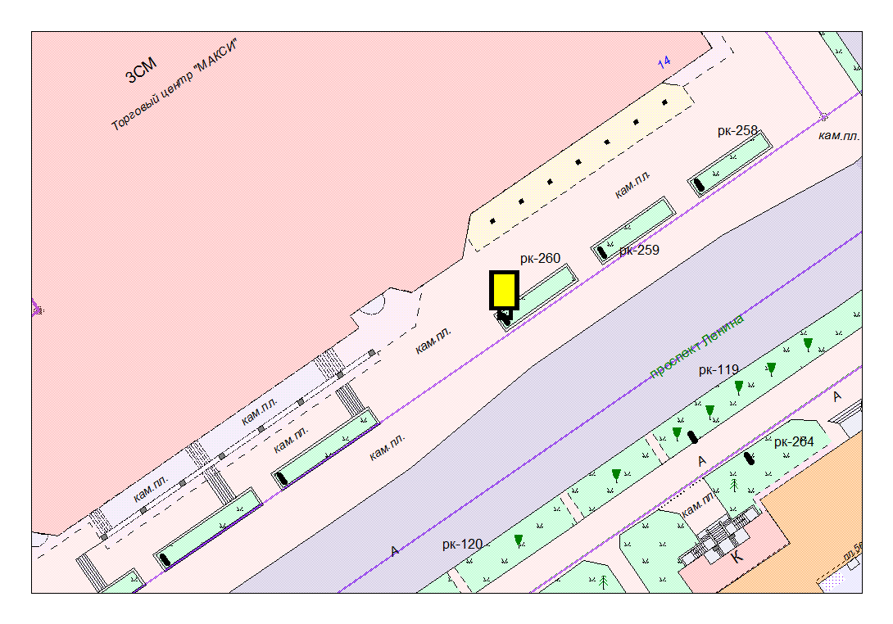
Места размещения рекламных конструкций  (почтовый, строительный или условный адрес) | пр. Ленина, 14 (№3)
Тип рекламной конструкции | Сити формат
Вид рекламной конструкции | Стационарная рекламная конструкция
Площадь информационного поля | 2.16 м², двустороннее
Технические характеристики рекламной конструкции:  - размеры, материал надземной и подземной (при наличии) части;  - характеристики освещенности;  -цвет конструкции. | -габаритные размеры 1300х1900;  алюминий;  - с подсветкой;  -RAL 7038 (серый).
Кадастровый номер участка (квартала) | 10:01:01 01 27:018
Планировочные ограничения | Зона регулирования застройки Б

Карта № 238. Место размещения рекламной конструкции рк-261.

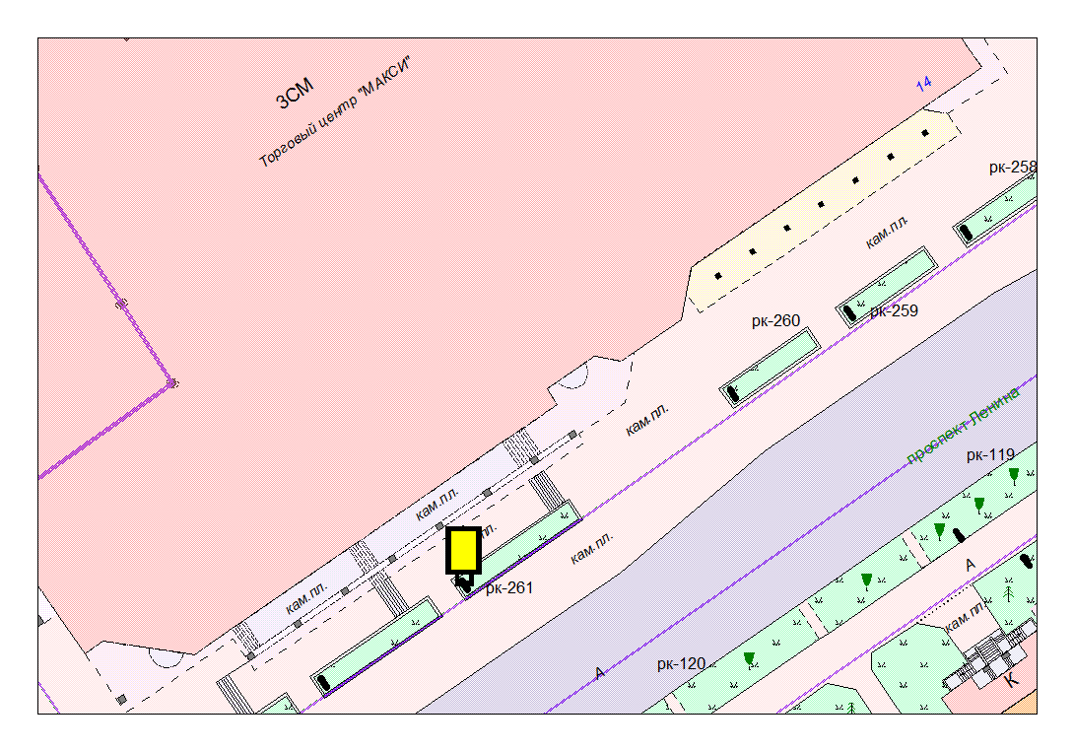
Места размещения рекламных конструкций  (почтовый, строительный или условный адрес) | пр. Ленина, 14 (№4)
Тип рекламной конструкции | Сити формат
Вид рекламной конструкции | Стационарная рекламная конструкция
Площадь информационного поля | 2.16 м², двустороннее
Технические характеристики рекламной конструкции:  - размеры, материал надземной и подземной (при наличии) части;  - характеристики освещенности;  -цвет конструкции. | -габаритные размеры 1300х1900;  алюминий;  - с подсветкой;  -RAL 7038 (серый).
Кадастровый номер участка (квартала) | 10:01:01 01 27:018
Планировочные ограничения | Зона регулирования застройки Б

Карта № 239. Место размещения рекламной конструкции рк-262.

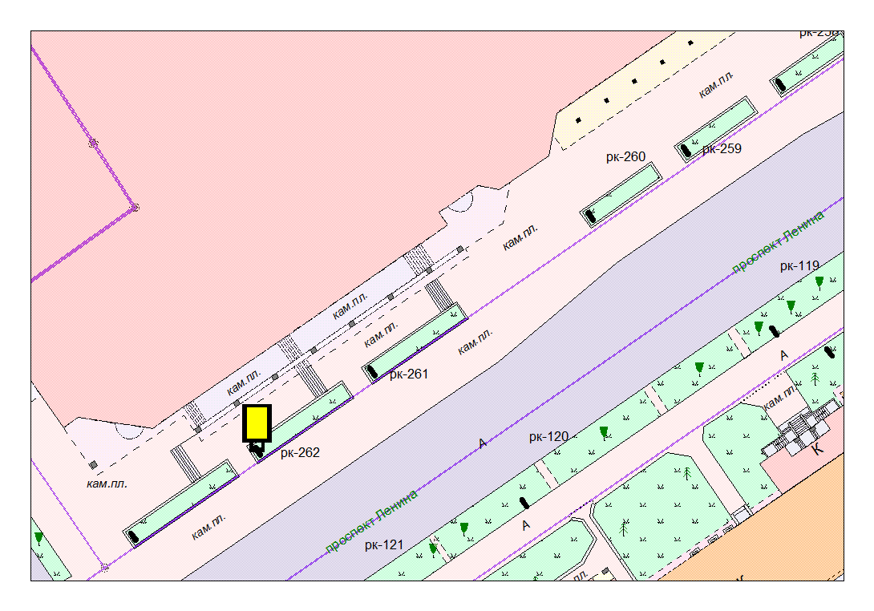
Места размещения рекламных конструкций  (почтовый, строительный или условный адрес) | пр. Ленина, 14 (№5)
Тип рекламной конструкции | Сити формат
Вид рекламной конструкции | Стационарная рекламная конструкция
Площадь информационного поля | 2.16 м², двустороннее
Технические характеристики рекламной конструкции:  - размеры, материал надземной и подземной (при наличии) части;  - характеристики освещенности;  -цвет конструкции. | -габаритные размеры 1300х1900;  алюминий;  - с подсветкой;  -RAL 7038 (серый).
Кадастровый номер участка (квартала) | 10:01:01 01 27:018
Планировочные ограничения | Зона регулирования застройки Б

